**目录**

第1章 机器学习简介 1

第2章 模型评估与选择 5

第3章 贝叶斯分类器 10

第4章 决策树 15

第5章 支持向量积 19

第6章 K近邻 25

第7章 回归学习 29

第8章 深度学习 32

第9章 强化学习 34

第10章 多标记学习 38

第11章 集成学习 44

第12章 聚类 49

第13章 半监督学习 53

第14章 特征选择与提取 56

第15章 代价敏感学习 59

**第1章 机器学习简介**

**1. 机器学习**

“利用经验改善系统自身的性能”，“经验”即用于学习的、存储在计算机内的数据，其主要任务是从数据中学习知识，对新数据做出预测。

主要组成部分是DMP，D（训练数据）、M（模型）、P（预测）。

学习针对数据的标签和分类函数。

**2. 监督学习和无监督学习**

监督学习：数据 X 和标签 y 均已知道，学习函数 f(x)。分为分类任务（标签是离

散的）和回归任务（标签是连续的）。

无监督学习：数据 X 已知，标签 y 未知。常见的无监督学习应用有聚类算法、异

常检测等。

**3. K-NN**

是懒惰学习范式，在离散问题中，对于每个未知类别的数据，用欧氏距离等衡量出距离该数据最近的 k 个点，以该相邻点的类别做出投票，得票数最多的为预测类别。连续问题则求平均值，也可以按照距离远近加权，距离近的权重高。

特点：

① 没有训练（建模）的过程：without training

② 属于非线性分类器

③ 但当标记样本数量很大、待处理对象维度很高时，计算复杂度很大；

④ 尽管原理简单，也有很多值得研究的空间，如：如何降低计算复杂度、加权近邻法（距离远，权重小）

**4. 决策树的特点**

① 得到的是一组规则集

② 决策过程具有良好的可理解性

③ 对分类问题，在解决每类呈现多决策域分布、且交错分布的问题时，具有独特的优势。

④ 对于单一因素（特征）即可决定预测结果的情况，基于统计机器学习有时会出现的某些问题。如天气预测，如果湿度低到一定的值，就决定了肯定不会下雨；但在统计机器学习的思路下，如果其他多项条件都符合下雨条件，湿度因素就会被平均掉、忽略，从而会得出会下雨的错误预测。用决策树，则可以避免此类问题的出现。

**5. 线性 SVM**

寻找最合适的超平面，划分两个类别。该最合适的线性分类函数需要使间隔最大化。间隔就是分界线向垂直于分界线的方向能移动的不碰到正负数据点的最大距离。该超平面对于异常、离群值具有很好的鲁棒性和泛化能力。

Margin定义为在到达数据点之前可以增加边界的宽度。

非线性 SVM 需要把数据利用核函数从低维映射到高维。

**特点：**

① 在解决小样本、非线性问题上，具有独到的优势；因为对预测性能起关键因素的，是少数边界处的向量（支持向量）；只要边界处的向量分布正确、合理，预测效果就会较好。

② 合适的变换核是关键，但对不同的问题，什么样的变换核有效，恰恰是个难点。

**6. 学习范式**

注重思路（idea）而不是具体的算法。学习范式是指人类或机器在学习过程中采用的方法或策略，它可以分为监督式学习、无监督式学习、半监督式学习、强化学习等几种不同类型。

监督学习是在已知标签的数据集上进行学习，通过将输入与输出联系起来，建立模型以进行预测。

无监督式学习则是在没有标签的数据集上进行学习，通过模式识别、聚类等技术，自动地发现数据中的结构和规律。

半监督式学习则是一种介于监督式学习和无监督式学习之间的学习方式，它同时利用有标签和无标签样本进行学习。

强化学习则是通过试错的方式，不断调整策略，使得智能体在与环境交互的过程中能够获得最大化的长期回报。

**7. 集成学习**

对相同的问题训练多个独立的学习器，投票做出最终预测。

集成学习通常具有比单学习器更好的泛化能力。对于基学习器，越不同越好。

步骤：

① 训练基学习器

② 组合独立的学习器预测结果

此外还有更广义上的集成，比如得分水平、决策水平、特征水平、感知器水平等。主要是看在哪个阶段利用了集成。

**8. Boosting和 Bagging**

Bagging

并行训练多个独立的分类器，对于分类问题投票，对于回归问题求平均值（对于决策树，不用剪枝，而且每个用的样本 m 要远远小于总样本 M）；

Boosting

串行多个分类器，针对前面分类器预测错误的样本，使之在后续分类器构造中重要性增加，直到训练满 T 个分类器，对于离散问题则加权投票，对于连续问题则加权平均。最后的集成模型要按一定权重综合训练过程中所有的基分类器，而基分类器也是不断演进的。

**9. Bootstrap sampling**

随机有放回取样 m 次。趋于无穷时没被采样的概率是 36.8%。

**10. 集成学习特点**

① 思想很好理解（以多取胜、资源代价换取性能提升）

② （集成）程序很好实现

③ 可用于各种预测问题：方法论、独立于具体问题

④ 几乎适用于所有领域：万金油

⑤ 从集成学习范式提出到深度学习出现（2006）之前，曾很长时间在机器学习领域独领风骚

⑥ 效果如何，主要看两个方面：

（1）被集成的基学习器性能如何；

（2）被集 成的多个学习器是否存在差异性（互补性）

⑦ 对数学建模而言，可考虑预先准备多种学习器（决策树、支持向量机、神经网络等）的程序，根据建模任务的需要，现场集成（可尝试不同的集成策略）

**11. 深度学习**

当前最火的机器学习范式，在图像分类、物体检测与识别、语音识别等领域，取得了突破性进展。

特点：

① 本质上，就是多隐层人工神经网络

② 属于深层模型（Deep Model），SVM 等常见的学习器都属于浅层模型

③ 针对具体任务，利用给定的一批标记数据，先训练一个多隐层神经网络，然后使用它，这就是深度学习

**12. 深度学习与浅层模型几个突出的不同点**

1. 自动学习特征 Vs. 经验知识 + 人工定义特征

2. 端到端（end to end）Vs. 分步、分治

3. 超强的非线性建模能力 Vs. 有限的非线性建模能力

**13. 为何展示出极其突出的性能优势**

① 具有自动学习特征的能力

② 学习到的特征体系和人工定义特征不同，在完备性和非冗余性上，更准确地说，在区分性上，强于人工定义的特征

③ 对复杂分类问题，有能力学习到极其复杂的“分界面”（过拟合，非贬义）

④ 解决问题的思路和技术框架，都具有较强的通用性

**14. 半监督学习**

半监督学习是指在训练数据中只有一部分样例（1:l）被标记了类别，而另外一部分样例（l+1:n，且 n>>l）没有标记类别，通过利用未标记样例的信息和已标记信息（而不是二者单独之一）来提高分类器的性能。这种方法可以在数据集较大但标注困难或昂贵的情况下使用，从而提高分类器的性能。距离如网站页面分类。

常见的半监督学习方法包括自训练、生成式方法、S3VM、基于分歧的方法、基于图的半监督学习、半监督支持向量机、半监督聚类等。

**15. 代价敏感学习**

可以和上述机器学习模型结合使用。

代价敏感学习是一种机器学习方法，它考虑到不同的分类错误可能会带来不同的代价。在代价敏感学习中，我们为每种分类错误都分配一个代价，并且在训练模型时优化这些代价的总和，而不是简单地优化分类准确率。

这种方法通常用于处理数据不平衡或分类错误代价不均衡的问题，例如医疗诊断中的误诊代价可能比漏诊代价更低。

**16. 类别不平衡学习**

Class-Imbalance Learning 是一种解决分类问题中类别不平衡的机器学习方法。在分类问题中，如果不同类别的训练样本数量差别很大，那么就会出现类别不平衡的情况。这种情况下，传统的机器学习算法可能会出现问题，因为它们倾向于更多地关注样本数量较多的类别，而忽略样本数量较少的类别。

Class-Imbalance Learning 的目的是解决类别不平衡问题，它通常包括以下几种方法：

1. **重采样方法：**通过增加或减少某些类别的样本数量，使得各个类别的样本数量相对平衡。

2. **代价敏感学习：**为不同的类别分配不同的代价，使得模型更关注代价更高的类别。

3. **集成学习方法：**将多个不同的模型组合起来，以提高模型的性能并减少类别不平衡的影响。

Class-Imbalance Learning 是解决分类问题中常见问题的重要方法，它可以提高模型的性能并使模型更加鲁棒。

**17. 多标签学习**

多标签学习是指在一个样本中，存在多个标签需要预测的情况下的机器学习问题。

在多标签学习中，每个样本可以被赋予多个标签，而不是仅有一个标签。

多标签学习的应用非常广泛，例如文本分类、音频分类、图像分类、推荐系统等等。

在多标签学习中，常用的算法包括：

① One-vs-all 方法：将每个标签看作一个二分类问题，训练多个二分类器，每个二分类器只预测一个标签的存在与否。

② Binary Relevance 方法：将多标签问题转化为多个单标签二分类问题，然后将结果拼接起来作为最终的预测结果。

③ Multi-Label k-Nearest Neighbor 方法：将样本表示为特征向量，然后使用 k-NN 算 法来推断样本的标签。

④ Neural Network 方法：可以使用深度神经网络来解决多标签分类问题。

**18. 多示例学习**

Multi-Instance Learning (MIL) 是一种监督学习方法，用于解决训练数据中的标签不确定性问题。与传统的监督学习方法不同，MIL 中的训练数据是以“袋”（bag）的形式出现的。每个袋子由多个实例组成，每个实例都有一个特征向量，但是袋子的标签是不确定的。

MIL 的目标是通过训练一个分类器来识别袋子的标签。在训练过程中，分类器接收到的是袋子的实例特征向量而非单个样本的特征向量。MIL 需要解决的核心问题是如何将袋子的标签与实例的特征向量联系起来。

MIL 的一些应用场景包括图像分类、文本分类、生物学数据分析等。在图像分类中，一个袋子可以代表一组图像，而每个图像可以看作是一个实例。在文本分类中，一个袋子可以代表一组文档，而每个文档可以看作是一个实例。

MIL 的一些常见算法包括：

MIL-Naive Bayes

Instance-Weighting

EM-DD

MILBoostDeep Multi-Instance Learning

**第2章 模型评估与选择**

**1. 模型选择**

两种角度理解：

① 从若干候选模型中，选择某一个统计模型，如SVM、逻辑回归等。

② 对于某个特定的机器学习模型，选择确定超参数，提高模型泛化性能，如KNN中的K、SVM中的核函数是线性的还是多项式等。

**2.误差**

“误差”是学习器的实际预测输出与样本的真实输出之间的差异。学习器在训练集上的误差为“训练误差”或“经验误差”，在新样本上的误差为“泛化误差”。

**3. 过拟合**

过拟合是指机器学习模型在训练数据上表现良好，但在未被训练的新数据上表现不佳的现象，导致泛化能力下降，即过多学习了错误数据（不具泛化能力的含有自身特点的训练数据特征）或噪音数据。

过拟合的原因是模型参数数量太多，远远大于样本数量。

解决过拟合的常用措施有以下几种：

① **正则化：**通过在模型的损失函数中引入正则化项，可以惩罚模型中较大的权重，从而降低模型的复杂度。常见的正则化方法包括L1正则化和L2正则化。

② **提前停止训练：**在训练过程中，当模型在验证集上的性能不再提高时，可以停止训练，以避免过拟合。

**4. 欠拟合**

欠拟合是指机器学习模型无法在训练数据上获得足够好的拟合效果的现象，即对训样本的一般性质尚未学好。

欠拟合的原因可能是模型过于简单，特征不够充分等，如用线性模型去拟合非线性数据特征。

解决欠拟合的常用措施有以下几种：

① **神经网络：**增加训练次数，模型更好地学习到数据的特征，但需要注意避免过拟合。

② **决策树：**扩展分支。

**5. 训练集**

训练集是用于训练机器学习模型的数据集合。它包含了模型需要学习的特征和标签，用于训练模型的权重参数。

训练集应该尽可能地代表真实世界中的数据分布，以便训练出的模型可以在实际应用中取得良好的性能。通常，一个好的训练集应该具有足够的样本量、样本多样性和样本质量。

**6. 测试集**

测试集是用于评估机器学习模型性能的数据集合。它是从未在训练过程中使用过的数据集，用于测试模型进行预测，得出在新数据上的泛化能力近似值。

通常，**测试集应该与训练集有一定的差异性**，以便更真实地反映模型在实际应用场景中的表现。测试集的样本量通常应该足够大，以便准确评估模型的性能。

**7. 模型评估方法**

① **留出法：**将数据集D划分为两个互斥的集合，其中一个饿集合作为训练集S，另一个作为测试集T，在S上训练出模型后，用T来评估其测试误差，作为对泛化误差的估计。需要注意保持数据分布一致性、多次重复划分取平均、测试集不能太大、不能太小

② **交叉验证法：**将数据集D划分为k个大小相似的互斥子集，每个子集都尽可能保持数据分布的一致性，每次用k-1个子集的并集作为训练集，余下的那个子集作为测试集。

优点：每一个样本数据都既被用作训练数据，也被用作测试数据，可以有效的避免过学习以及欠学习状态的发生，最后得到的结果也比较具有说服性。

缺点：评估结果的稳定性和保真性很大程度上取决于k的取值。

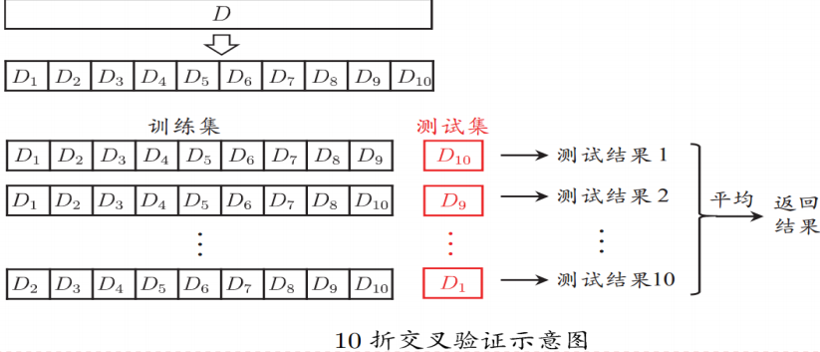

**自助法（自助采样，有放回采样，可重复采样）**：在数据集较小、难以有效划分训练/测试集时很有用，自助法能从初始数据集中产生多个不同的训练集，这对集成学习等方法有很大的好处。自助法产生的数据集改变了初始数据集的分布，这会引入估计误差。

约有36.8%的不会出现，称为包外估计

**8. 性能度量**

性能度量是衡量模型泛化能力的评价标准，反应了任务需求。使用不同的性能量度往往会导致不同的评价结果。什么样的的模型时好的，不仅取决于算法和数据，还取决于任务需求。分为回归和分类两个问题考虑。

回归问题：均方误差。

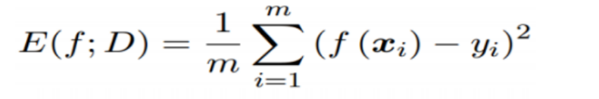

离散问题：准确率与错误率。

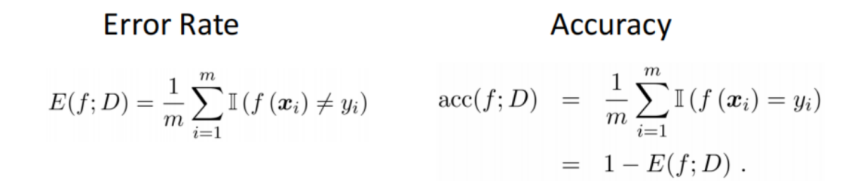

在信息检索和网络搜索领域，经常需要查准率与查全率。

**掌握下面的混淆矩阵！**

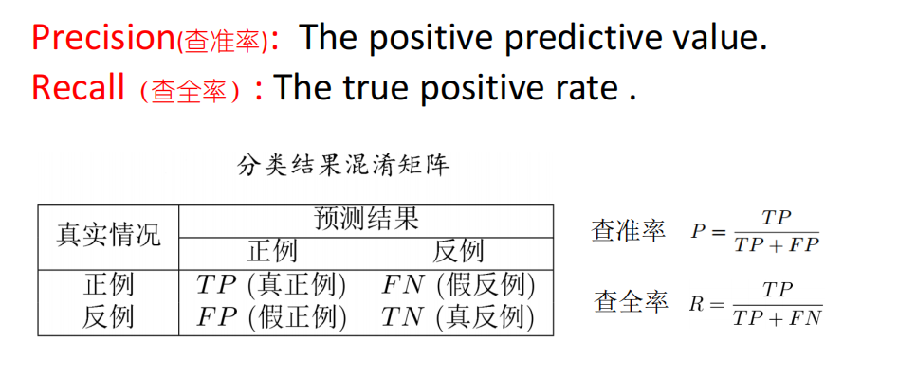

按下面这个例子计算练习：

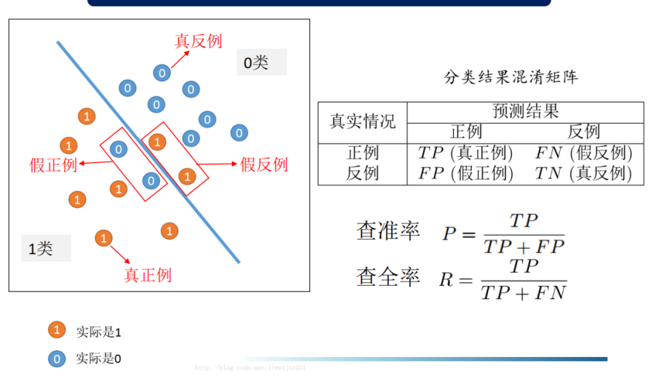

**9. P-R图**

P-R图的做法是，根据学习器的预测结果对样例排序，在最前面的是学习器认为最可能是正例的样本，排在最后的是学习器认为最不可能是正例的样本，按此顺序逐个把样本作为正例预测，每次得出查全率和查准率，分别以横轴纵轴作图得到曲线图。

P-R图的曲线与坐标轴的面积在一定程度上表征了学习器在查准率和查全率上取得“双高”的比例，因此可以认为A学习器比B学习器更好。

BEP平衡点是“查准率=查全率”的取值。

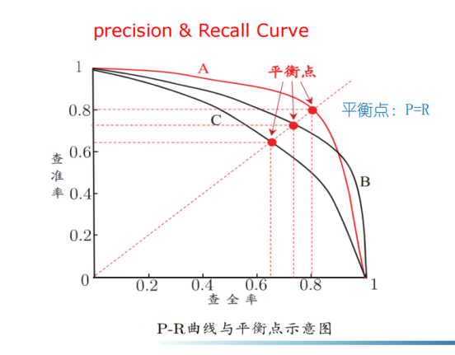

**10. ROC和AUC**

ROC图数据得出和画图如下：

我们可将测试样本进行排序，“最可能”是正例的排在最前面，“最不可能”是正例的排在最后面。这样，分类过程就相当于在这个排序中以某个“截断点”将样本分为两部分，前一部分判作正例，后一部分则判作反例。

若我们更重视“查准率”，则可选择排序中靠前的位置进行截断；若更重视“查全率”，则可选择靠后的位置进行截断。

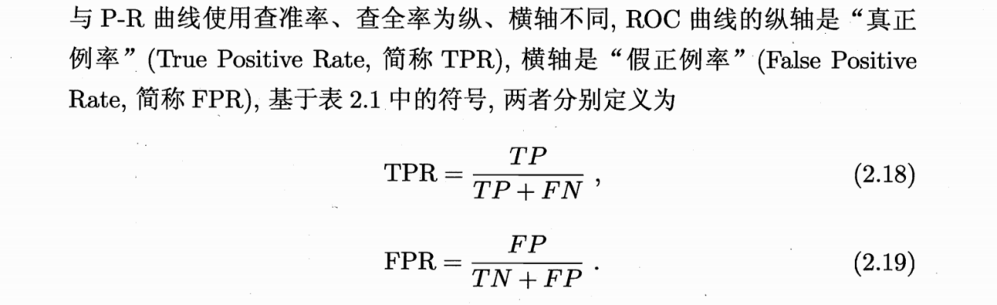

AUC面积越大越好，表示排序质量越高，损失越小。

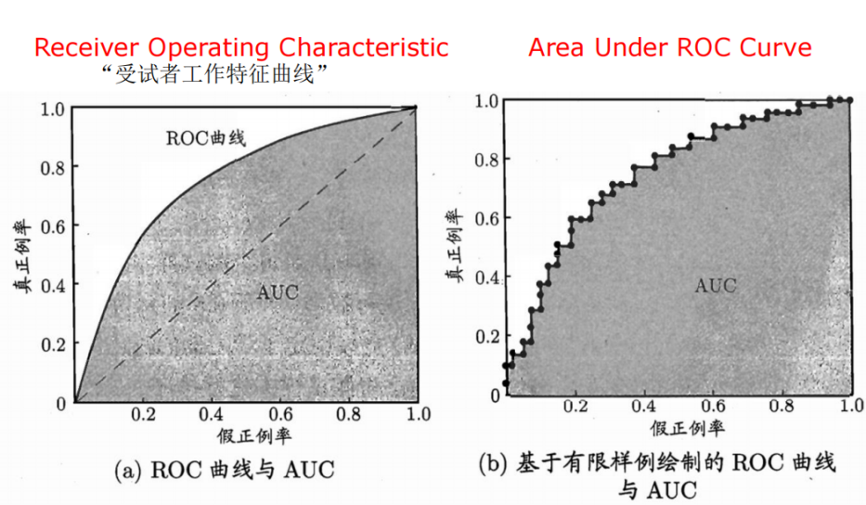

**11. 代价敏感错误率**

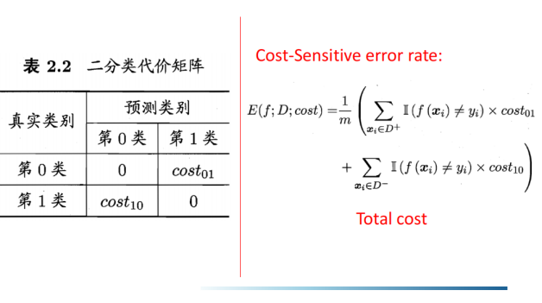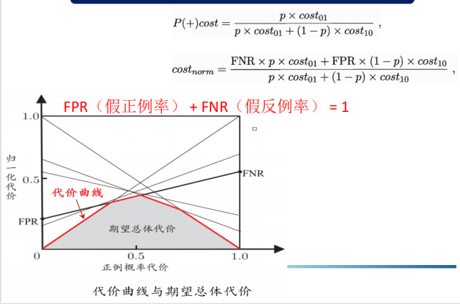

**12. 比较检验**

由测试误差推断泛化误差的过程，有t检验等。

**性能比较：**

① 测试性能≠泛化性能。

② 测试性能随测试集的变化而变化。

③ 许多机器学习算法都具有一定的随机性。

**对比试验的目的：**

如果在测试集上观察到学习者A比学习者B好，那么在统计意义上，我们如何保证A的泛化性能比B好。

**假设检验：**假设检验是统计学中的一个基本过程。假设检验评估关于一个群体的两个相互排斥的陈述，以确定哪个陈述最能得到样本数据的支持。

**假设：**对学习者概括错误率分布的一些判断/猜测。

**t-分布：**在概率论和统计学中，学生t-分布，可简称为t分布，用于根据小样本来估计呈正态分布且方差未知的总体的均值。

如果总体方差已知（例如在样本数量足够多时），则应该用正态分布来估计总体均值。

**13. 偏差与方差**

偏差：学习算法中错误假设造成的误差。

方差：灵敏度对训练集中小波动的误差。

偏差和方差分解：有助于解释泛化的性能。

**泛化性能**是由学习算法的能力、数据的充分性以及学习任务本身的难度所共同决定的，给定学习任务，为了取得更好的泛化性能，则需使偏差较小，即能够充分拟合数据，并使方差较小，即使得数据扰动产生的影响小。

偏差量度了学习算法的预期期望与真实结果的偏离程度，即刻画了学习算法本身的拟合能力。

方差量度了同样大小的训练集的变动所导致的学习性能的变化，即刻画了数据扰动所造成的影响。

**14. 独立同分布**

独立同分布是指多个随机变量之间相互独立，且它们的概率分布函数相同。也就是说，它们的取值互不影响，且它们的概率分布相同。在概率论和数理统计中，独立同分布假设是很常见的，它为我们提供了一种简单而有效的建模方式。

**第3章 贝叶斯分类器**

**1. 计算**

一定会出一道计算题，用下面的公式计算：

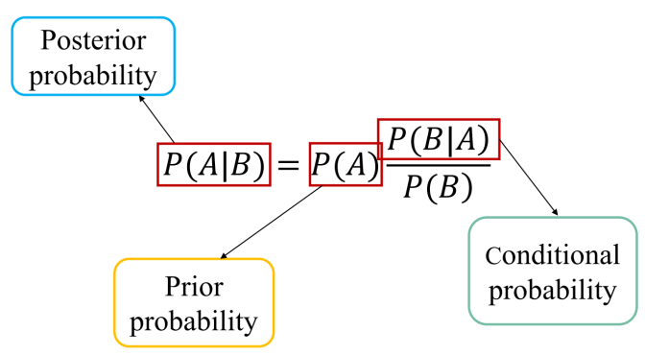

需要掌握类条件概率和先验概率，求取后验概率。例题如下：

1. **假阳性问题：**已知某种疾病的发病率是0.001，即1000人中会有1个人得病。现有一种试剂可以检验患者是否得病，它的准确率是0.99，即在患者确实得病的情况下，它有99%的可能呈现阳性。它的误报率是5%，即在患者没有得病的情况下，它有5%的可能呈现阳性。现有一个病人的检验结果为阳性，请问他确实得病的可能性有多大?

2. **水果糖问题：**两个一模一样的碗，一号碗有30颗水果糖和10颗巧克力糖，二号碗有水果糖和巧克力糖各20颗。现在随机选择一个碗，从中摸出一颗糖，发现是水果糖。请问这颗水果糖来自一号碗的概率有多大？

3. **射击问题：**8支步枪中有5支已校准过，3支未校准。一名射手用校准过的枪射击，中靶概率为0.8；用未校准的抢射击，中靶概率为0.3；现从8支抢中随机取一支射击，结果中靶。求该枪是已校准过的概率。

**2. 基于最小错误率的贝叶斯决策**

在模式分类问题中，基于概率论中的贝叶斯公式来最小化分类的误差，可以获得最小化错误率的分类规则，称为基于最小错误率的贝叶斯决策。

具体来说，它将样本分为概率最大的类别，即：

argmax P(C_k | x)

其中，C_k是第k个类别，x是输入样本。根据贝叶斯公式，可以将后验概率P(C_k | x)表示为先验概率P(C_k)和似然函数P(x | C_k)的乘积，即：

P(C_k | x) = P(C_k) * P(x | C_k) / P(x)

其中，分母P(x)是归一化因子，使得所有后验概率之和为1。由于P(x)对于所有类别是相同的，因此可以忽略它，只考虑分子部分。最终的分类决策规则是：

x 属于 argmax P(C_k) * P(x | C_k)

其中，P(C_k)是先验概率，P(x | C_k)是似然函数，它表示在给定类别C_k的条件下，样本x属于该类别的概率。在实际应用中，似然函数可以通过统计样本在不同类别下的概率分布来估计。

**3. 最大似然估计**

最大似然估计是一种统计学方法，用于估计模型参数。它的基本思想是，给定一组观测数据，我们希望找到一个模型参数的值，使得这组数据出现的概率最大。这个概率可以看作是模型参数的函数，通常称为似然函数。

假设我们有一组观测数据x1,x2,...,xn，这些数据是从一个未知分布中独立地产生的。我们希望找到这个分布的参数θ的值，使得这组数据出现的概率最大。那么，我们可以写出这组数据的似然函数：

L(θ|x1,x2,...,xn) = p(x1,x2,...,xn|θ)

其中，p表示概率密度函数。由于这些数据是独立的，所以可以将它们的概率密度函数相乘：

L(θ|x1,x2,...,xn) = Π p(xi|θ)

最大似然估计的目标是找到使似然函数最大的参数θ的值。为了实现这个目标，我们可以通过计算似然函数的梯度来找到最大值点。具体来说，我们可以对似然函数关于参数θ求导数，然后将导数等于零来解出最大值点。此时用对数似然把累乘替换成累加和更容易求解。

**4. 朴素贝叶斯分类器**

重点记住以下的公式和描述：

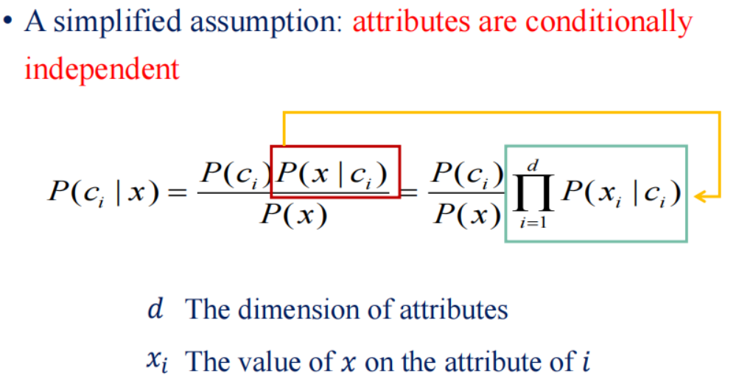

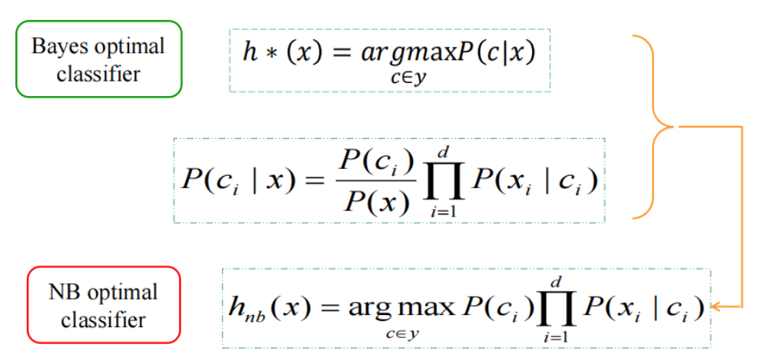

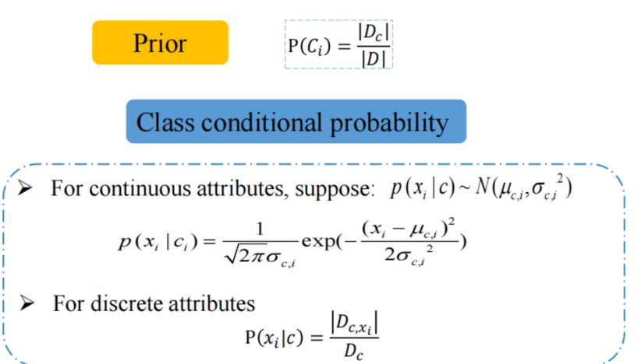

朴素贝叶斯分类器是一种基于贝叶斯定理和特征条件独立性假设的分类算法。

它假设各个特征之间相互独立，即每个特征对分类结果的贡献是相互独立的。基于这个假设，我们可以将联合概率分解为各个特征的条件概率的乘积形式，然后利用贝叶斯公式计算后验概率。

具体来说，假设我们有一个待分类的样本x，它由d个特征组成，分别为x1,x2,...,xd。我们的目标是将它分类为C1,C2,...,Ck中的一个类别。

根据贝叶斯公式，可以将后验概率P(Ck|x)表示为先验概率P(Ck)和似然函数P(x|Ck)的乘积除以归一化因子P(x)，即：

P(Ck|x) = P(Ck) * P(x|Ck) / P(x)

由于P(x)对于所有类别是相同的，因此可以忽略它，只考虑分子部分。为了计算似然函数P(x|Ck)，我们可以将它分解为各个特征条件概率的乘积形式，即：

P(x|Ck) = Π P(xi|Ck)

其中，xi表示样本x的第i个特征。朴素贝叶斯分类器假设各个特征之间相互独立，因此可以将条件概率P(xi|Ck)估计为样本在给定类别下特征xi的频率。具体来说，我们可以统计训练集中所有属于类别Ck的样本中，特征xi取某个值的样本的比例，然后将其作为P(xi|Ck)的估计值。这个过程通常称为极大似然估计。

最终的分类决策规则是：

x 属于 argmax P(Ck) * Π P(xi|Ck)

其中，P(Ck)是先验概率，它通常可以通过训练集中各个类别的样本比例来估计。在测试时，我们可以计算每个类别的后验概率，然后将样本分类为概率最大的类别。

朴素贝叶斯分类器具有训练速度快、适用于高维数据、对缺失数据不敏感等优点。它在文本分类、垃圾邮件过滤、情感分析等领域都有广泛的应用。

**5. 拉普拉斯修正**

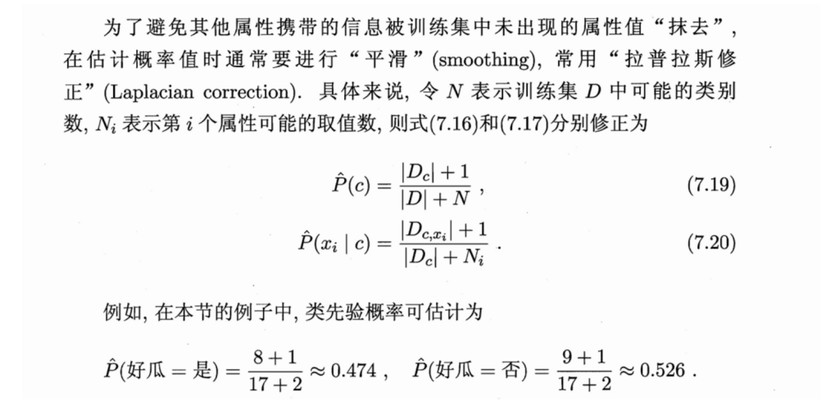

**6. 基于最小化风险的贝叶斯分类器**

基于最小化风险的贝叶斯分类器是一种利用决策理论来进行分类的方法，它将分类问题视为一种决策问题，通过最小化分类错误所带来的风险来进行决策。具体来说，它将样本分类为使期望风险最小的类别。

假设我们有一个待分类的样本x，它属于C1,C2,...,Ck中的一个类别。我们的目标是将它正确地分类为其中的一个类别。为了量化分类错误的风险，我们可以定义一个代价函数，它将分类错误带来的风险量化为一个实数。通常情况下，代价函数可以表示为一个矩阵，其中第(i,j)个元素表示将一个属于类别Cj的样本分类为类别Ci所带来的代价。如果分类正确，代价为0。

基于代价函数，我们可以定义样本x被分类为类别Ci的期望风险R(Ci|x)，它表示将样本x分类为类别Ci所带来的期望代价。具体来说，它可以计算为将样本x分类为类别Ci的概率P(Ci|x)与将样本x分类为其他类别的概率P(Cj|x)乘以将样本x分类为类别Ci所带来的代价的总和：

R(Ci|x) = Σ P(Cj|x) * C(i,j)

其中，C(i,j)是代价矩阵的第(i,j)个元素。

最小化风险的贝叶斯分类器的决策规则是，将样本x分类为使期望风险最小的类别，即：

x 属于 argmin R(Ci|x)

其中，R(Ci|x)是样本x被分类为类别Ci的期望风险。

**7. 参数估计**

**监督参数估计：**样本所属的类别和条件以总体概率密度函数的形式是已知的，而表征概率密度函数总体概率密度函数是已知的，但样本所属的类别是未知的，需要确定概率密度函数的一些参数。

**无监督参数估计：**有两种常用的方法，一种是极大似然估计，另一种是贝叶斯估计。

最大似然估计是认为参数为确定的和未知的，并在获得实际观测样本的概率最大的条件下得到最佳估计。

贝叶斯估计将未知参数视为具有一定分布的随机变量。样本观察到的结果将先验分布转化为后验分布，然后基于后验分布对参数的原始估计进行修正。特征的一些参数是未知的。

非参数估计：样本所属的类别是已知的，但概率密度函数的形式是未知的，因此需要我们直接推断出概率密度函数本身。

**Parzen Window**

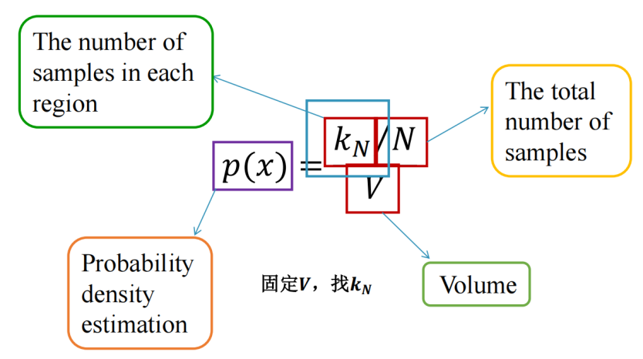

**Kn Nearest Neighbor**

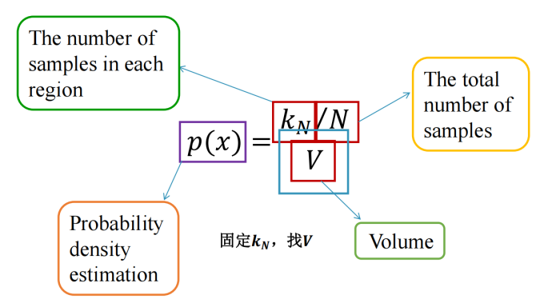

**8. 半朴素贝叶斯分类器**

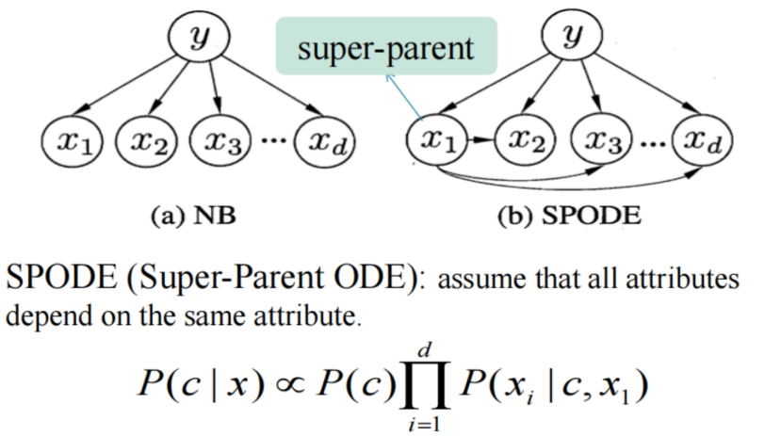

ODE：所有属性依赖于一个属性

AODE：在ODE基础上集成

半朴素贝叶斯分类器是一种介于朴素贝叶斯分类器和全联合贝叶斯分类器之间的分类算法。它的基本思想是，在朴素贝叶斯分类器的基础上，对于一些高度相关的特征，采用全联合建模，而对于其他特征则仍然采用朴素贝叶斯建模。

具体来说，假设我们有一个待分类的样本x，它由d个特征组成，分别为x1,x2,...,xd。我们的目标是将它分类为C1,C2,...,Ck中的一个类别。

与朴素贝叶斯分类器不同的是，半朴素贝叶斯分类器认为有一些特征之间高度相关，不能满足朴素贝叶斯分类器的条件独立性假设。这些特征通常是连续型特征或者是部分有序的离散型特征。

对于这些高度相关的特征，半朴素贝叶斯分类器采用全联合建模，即将它们作为一个整体来建模。具体来说，我们可以将这些特征看作是一个新的特征y，然后通过全联合建模来计算P(y|Ck)。对于其他特征，仍然采用朴素贝叶斯建模，即将各个特征条件概率的乘积作为P(x|Ck)的估计值。

最终的分类决策规则与朴素贝叶斯分类器相同，即将样本分类为概率最大的类别。

半朴素贝叶斯分类器相比于朴素贝叶斯分类器，可以更好地处理高度相关的特征，从而提高分类的准确性。同时，它也保留了朴素贝叶斯分类器的优点，如训练速度快、适用于高维数据、对缺失数据不敏感等。因此，在实际应用中，半朴素贝叶斯分类器是一种很有用的分类算法。

**第4章 决策树**

**1. 决策树**

① 每个非叶节点表示一个属性的分区

② 每个划分的结果要么导致进一步的决策问题，要么导致最终结论

③ 决策树通过从树的根开始并通过分支移动到叶节点来对实例或示例进行分类

④ 决策过程的最终结论与目标值相对应

**2.决策树算法的基本思想**

① 选择最佳属性以拆分剩余实例，并使该属性成为一个节点

② 对后续节点递归重复此过程

**在以下情况下停止：**

① 对于当前节点，所有实例都具有相同的目标值

② 或者没有更多的属性

③ 或者实例在所有剩余属性中具有相同的值

④ 或者没有更多的实例

**3. 熵**

一组实例相对于二元分类的熵为：



当所有实例属于同一类时，熵最小（纯度最高），为0

当实例混合均匀时，熵最大（纯度最低），为1

纯度越高，熵越小；纯度越低，熵就越大。

**4.信息增益**

**属性的信息增益是由于对该属性进行划分而导致的熵的预期减少。**

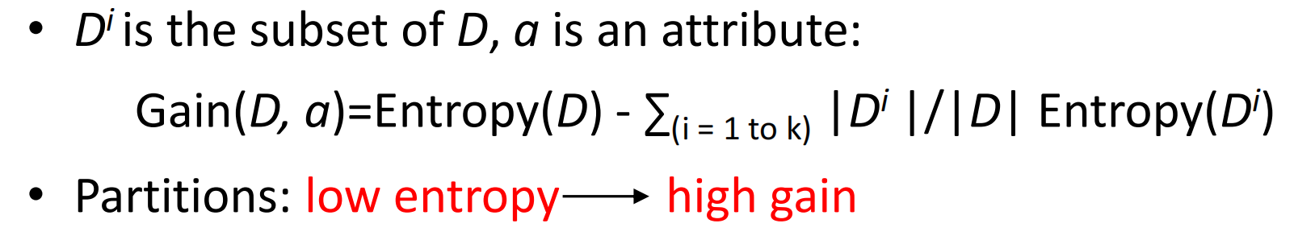

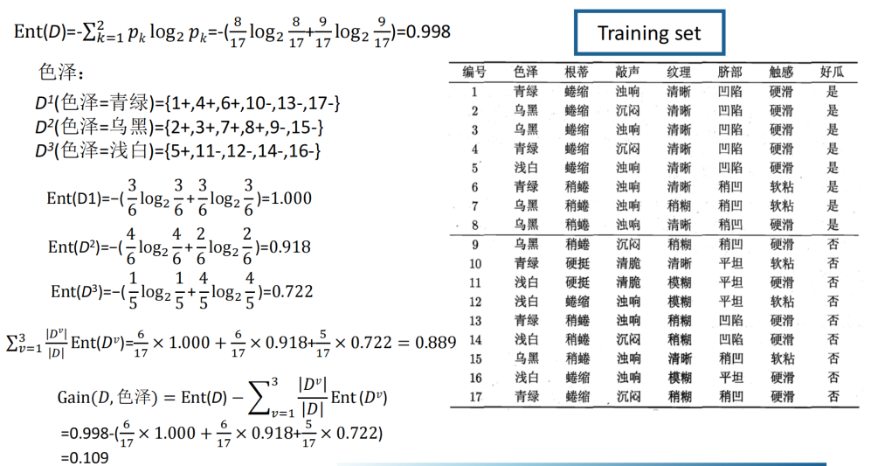

**局限性：ID3倾向于选择具有更多值的属性作为最佳属性。**

**5. 增益比（C4.5使用）**

增益比倾向于选择值较少的属性。

C4.5首先选择信息增益高于平均信息增益的属性，然后在这些属性中选择增益比最高的属性。

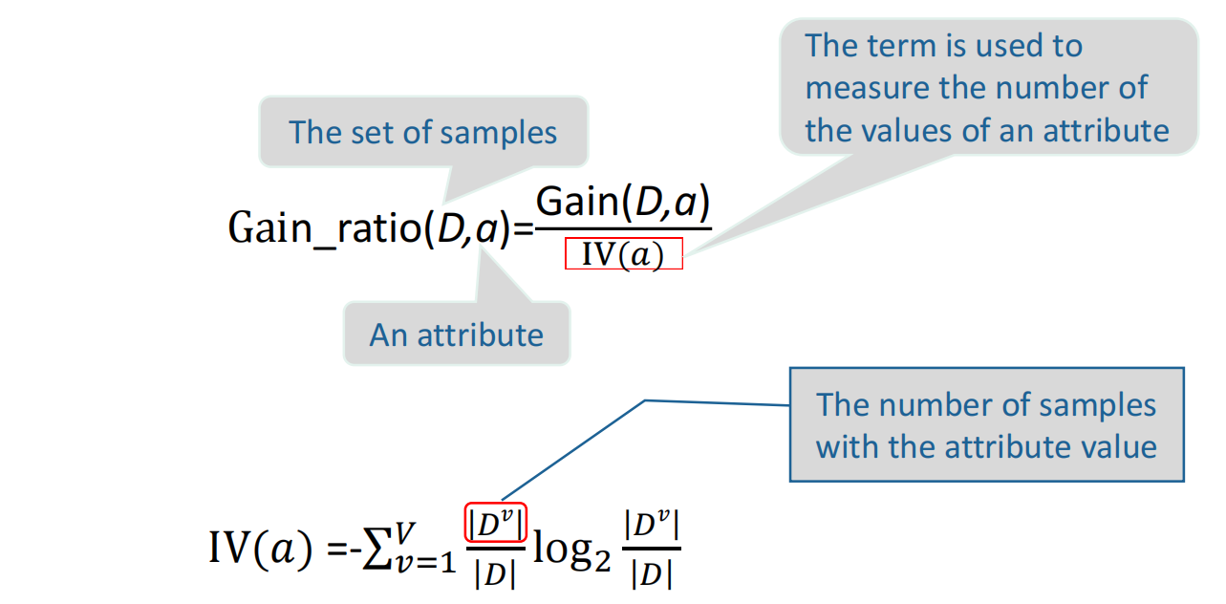

**6. 剪枝**

分支过多可能导致过拟合。

两种类型的剪枝：

① 预修剪（正向修剪）：在构建决策树的过程中停止添加属性

② 后修剪（后向修剪）：在构建完整的决策树后修剪属性

预修剪和后修剪：根据泛化能力，其中泛化能力是通过验证集上的准确性来估计的。

**7. 预修剪**

预修剪可以降低过拟合的风险，但也可能导致拟合不足。

有时个别属性可能会导致泛化能力下降，但综合起来可能会提高泛化能力

**8. 后修剪**

**优点：**

① 与预调相比，后调的欠拟合风险较低。

② 后调的泛化能力通常比预调的泛化性能好。

**缺点：**

计算时间很昂贵（时间开销大）

**9. 连续属性**

（ps.时间复杂度非常大，考的可能性不大）

C4.5使用双分区来处理连续属性：

找到阈值Ta，将连续属性Ac更改为具有两个值的离散属性Ad

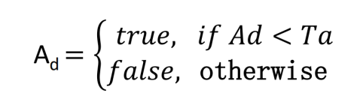

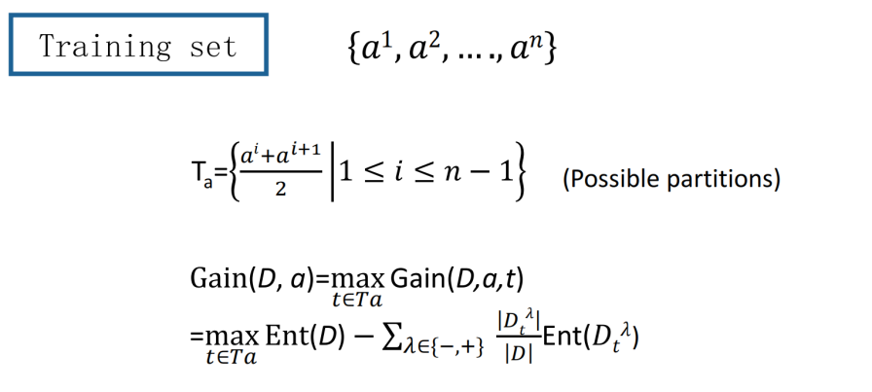

我们选择与具有最高信息增益的分区相对应的阈值（简单来说就是先算可能的阈值，然后遍历可能的阈值算信息增益，取最大）

**10. 当某些值丢失时，如何选择属性？**

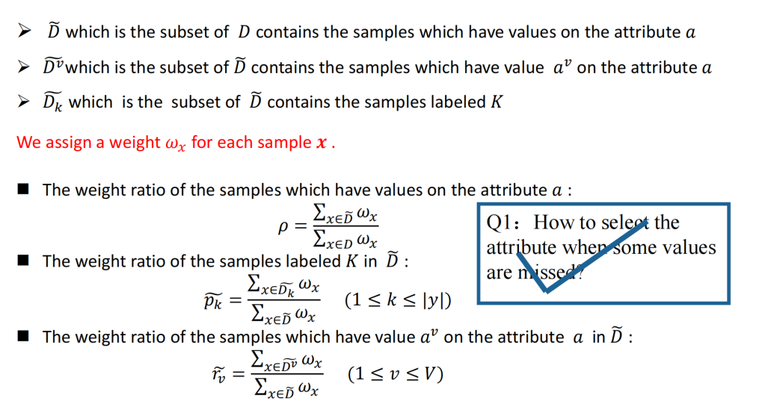

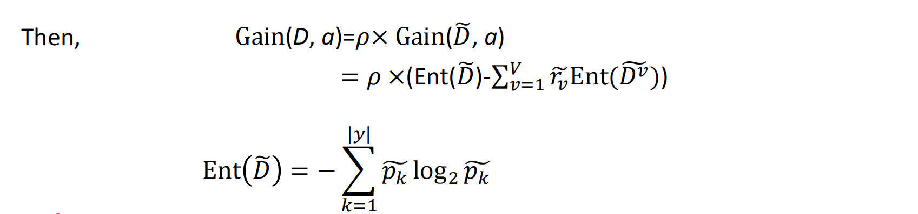

（就是先不看这些数据，算一遍信息增益，然后乘上这些数据的数目除以总数据的数目）

**11. 给定分区属性，如何对这些缺少属性值的样本进行划分？**

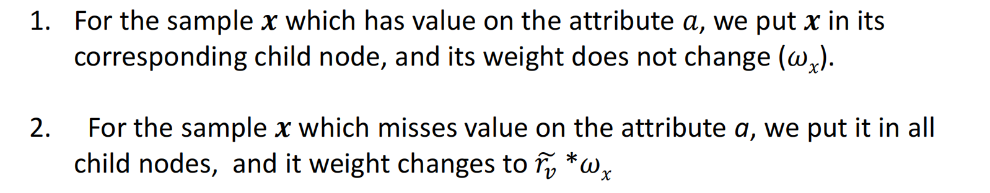

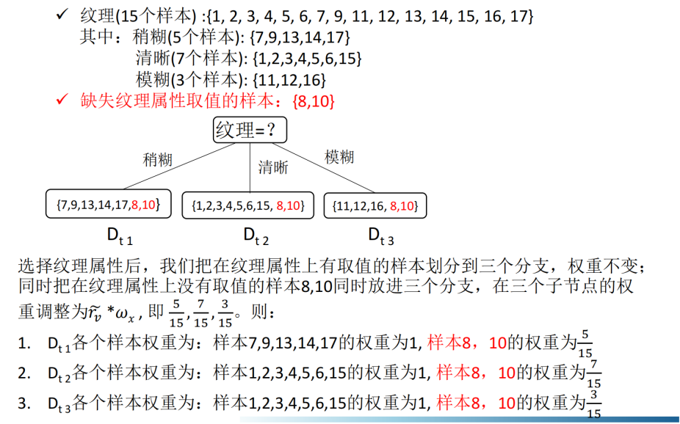

**12. 决策树算法优点和缺点**

**优点：**

 ① 可以生成可理解的规则

② 执行分类而不需要太多计算

③ 提供哪些属性对预测或分类最重要的明确指示

④ 处理好矩形区域

**弱点：**

① 树可能会受到错误传播的影响

② 非矩形区域处理不当

**13.ID3算法的优点和缺点**

**优点:**

① 假设空间包含所有的决策树，其算法搜索空间完整。

② 健壮性好，不受噪声影响。

③ 可以训练缺少属性值的实例。

**缺点:**

① ID3算法在选择根节点和各内部节点中的分支属性时，采用信息增益作为评价标准。信息增益的缺点是倾向于选择取值较多的属性，在某些情况下，这类属性可能不会提供太多有价值的信息。

② ID3算法不能处理具有连续值的属性，也不能处理具有缺失值的属性，且没有考虑过拟合的问题。

③ ID3算法没有对决策树进行修剪的过程，噪声比较大。

④ 划分过程会由于子集规模过小而造成统计特征不充分而停止。

**第5章 支持向量积**

**1. 间隔**

**间隔：**边界在到达数据点之前可以增加的宽度

**硬间隔：**完全分类准确，其损失函数不存在；其损失值为0；只要找出两个异类正中间的那个平面。

**软间隔：**允许一定量的样本分类错误；优化函数包括两个部分，一部分是点到平面的间隔距离，一部分是误分类的损失个数；C是惩罚系数，误分类个数在优化函数中的权重值，权重值越大，误分类的损失惩罚的越厉害。

**2. 为什么要使间隔最大化**

为了正确地对更接近直线的新数据进行分类，直线和训练样本之间的最小距离应该尽可能远。

除了正确性之外，我们还设法找到一个对新数据具有良好泛化能力的鲁棒分类器。

**3. 支持向量**

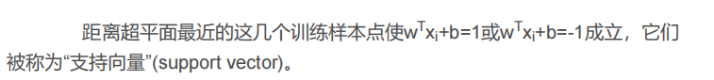

**4. 支持向量机**

支持向量机在高维或无限维空间中构造超平面或超平面集合，其可以用于分类、回归或其他任务。SVM是一种二类分类模型，他的基本模型是的定义在特征空间上的间隔最大的线性分类器，SVM的学习策略就是间隔最大化。

给定一组训练实例，每个训练实例被标记为属于两个类别中的一个或另一个，SVM训练算法建立一个将新的实例分配给两个类别之一的模型，使其成为非概率二元线性分类器。 SVM模型是将实例表示为空间中的点，这样映射就使得单独类别的实例被尽可能宽的明显的间隔分开。然后，将新的实例映射到同一空间，并基于它们落在间隔的哪一侧来预测所属类别。

除了进行线性分类之外，SVM还可以使用所谓的核技巧有效地进行非线性分类，将其输入隐式映射到高维特征空间中。

**5. SVM的目标**

找到一个超平面使得尽可能将两类数据分离开，使得到超平面最近的点的距离（也就是间隔）最大。

**6. SVM基本型的推导**

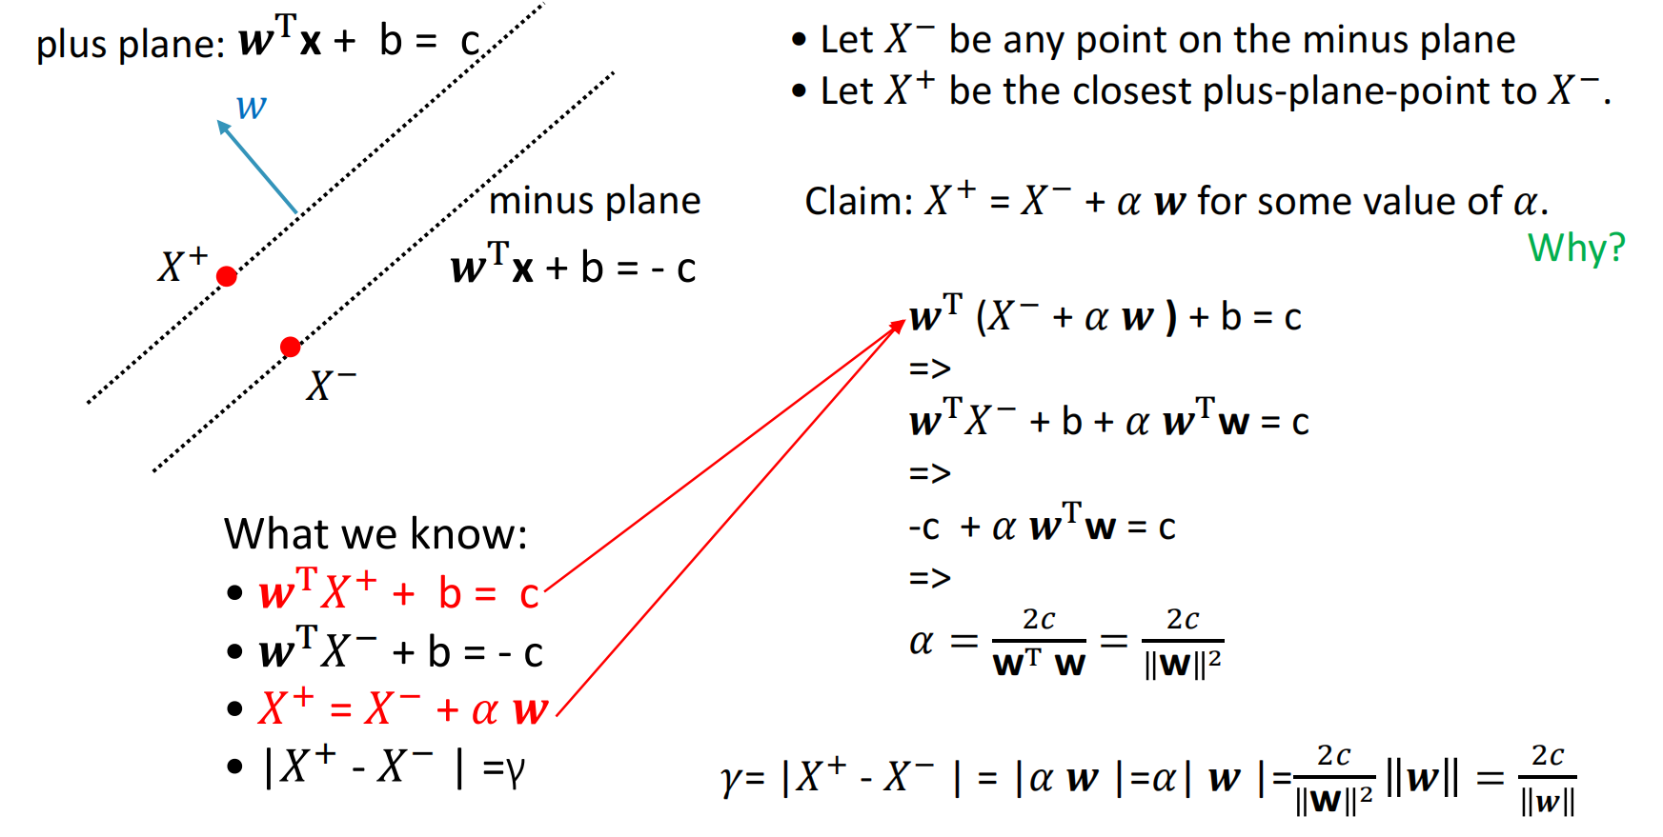

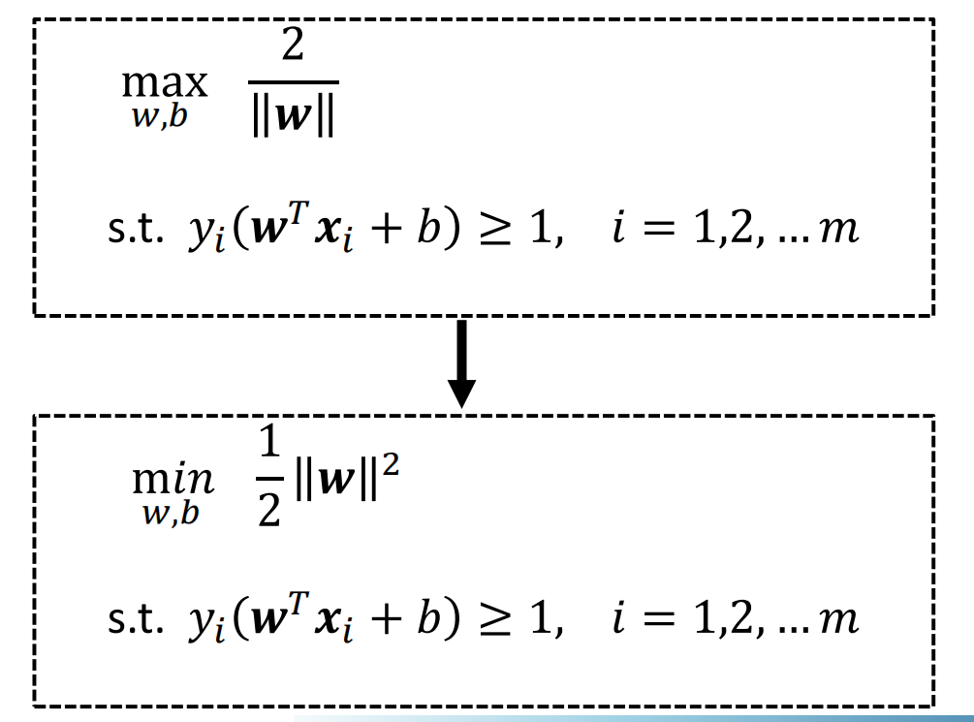

**7. 为什么将问题转换为对偶形式？**

① 使问题更好解决

② 允许我们使用线性不可分问题中使用的核函数

**8. 基本型转换为对偶型**

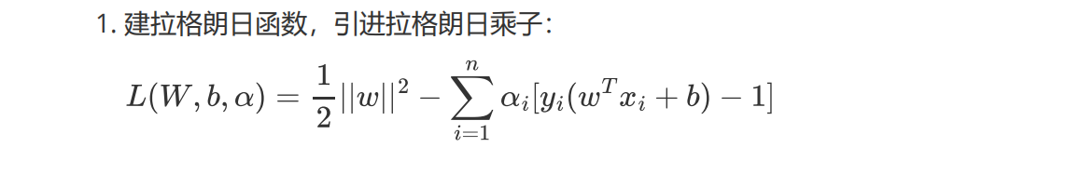

（这是正规拉格朗日做法流程，PPT那个是做了个变换，值是一样的）

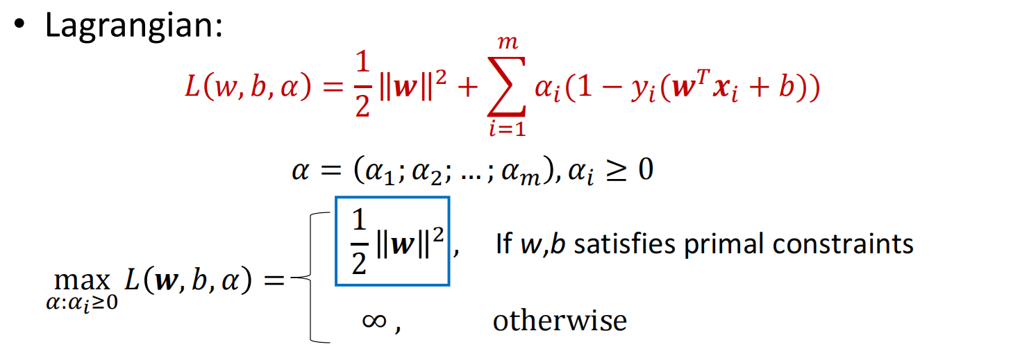

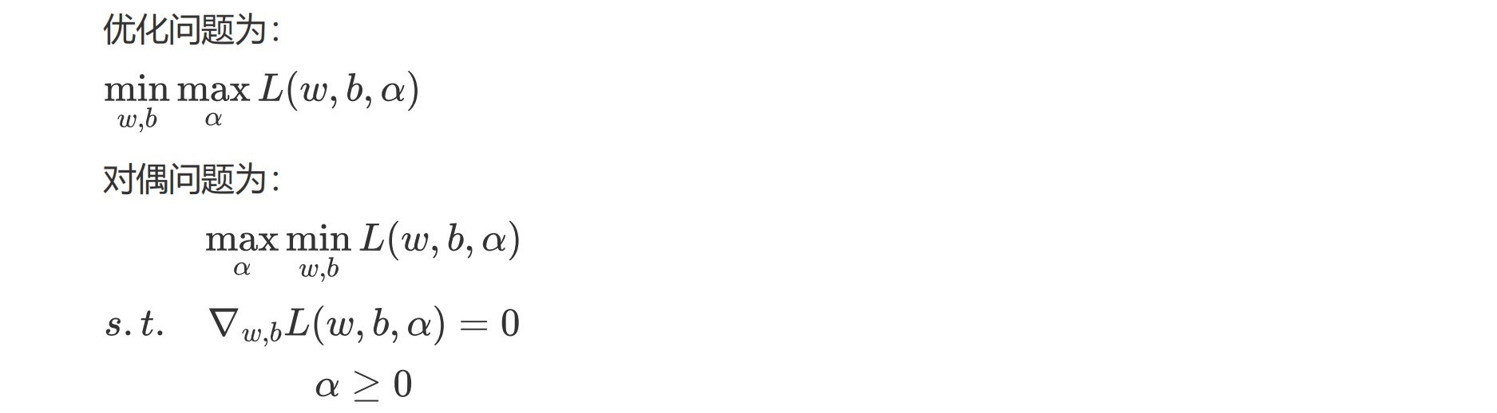

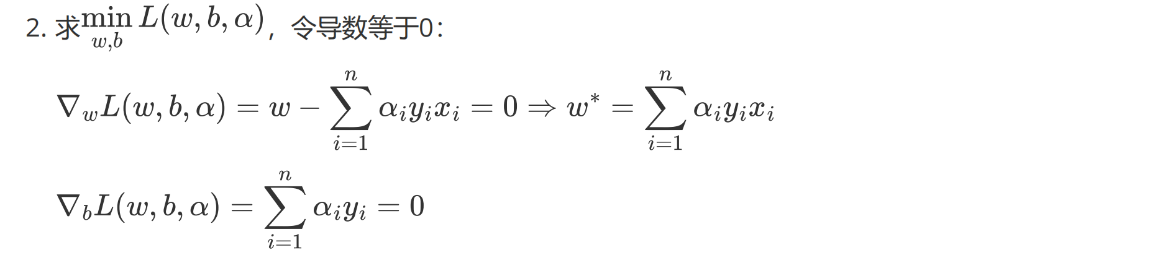

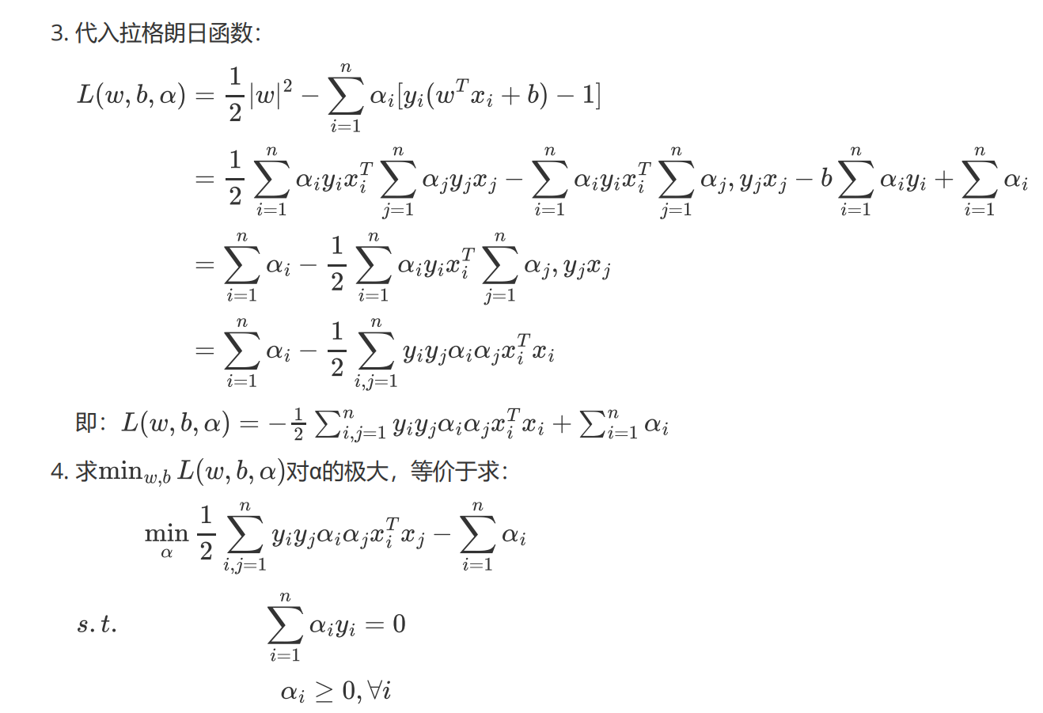

（推导麻烦了，不用把后面的w带进去，反正都是0消掉了）

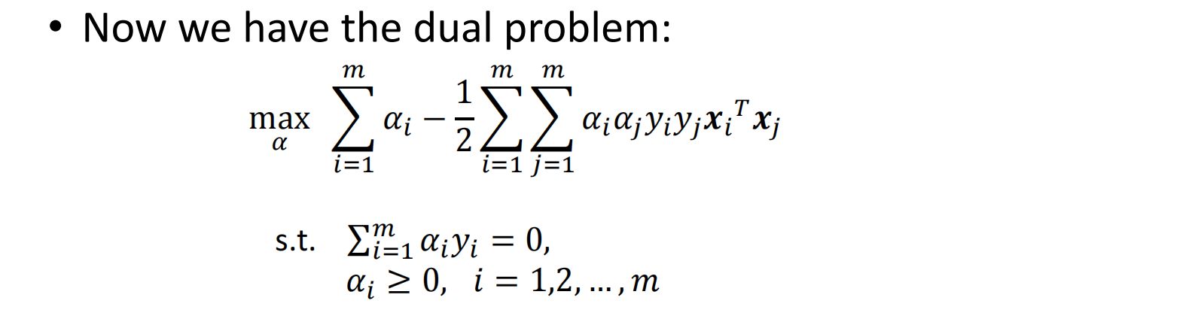

**9. SMO算法**

序列最小最优化

① 有多个拉格朗日乘子，按一下步骤做直到收敛：

② 每次只选择其中两个乘子做优化

③ 对两个乘子求导，其他乘子固定，进而更新乘子

**10. 线性不可分问题**

在原始空间中无法用一个线性的超平面将两类数据完全分隔开的情况称为线性不可分问题。

**11. 针对线性不可分问题，SVM 有哪些方法，简要描述**

① 加入松弛变量和惩罚因子，找到相对“最好”超平面，尽可能地将数据正确分类。

② 使用核函数，将低维的数据映射到更高维的空间，使得在高维空间中数据是线性可分的，在高维空间使用线性分类模型。

**12. 核函数**

初衷：当原始空间下线性不可分时候，我们希望将数据映射到高维空间使之线性可分。我们使用Φ(xi)为函数，将低维的样本xi映射到高维。但是我们在求解目标函数对应的参数时候，必须用到两个样本的内积，而**在高维空间中计算两个样本的内积计算难度较大。**

因此我们需要**有一个函数，可以避免在高维空间计算Φ(x)TΦ(x)，但是又可以得到内积的结果，这就是核函数。**

形式：

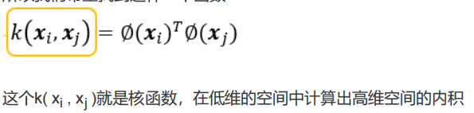

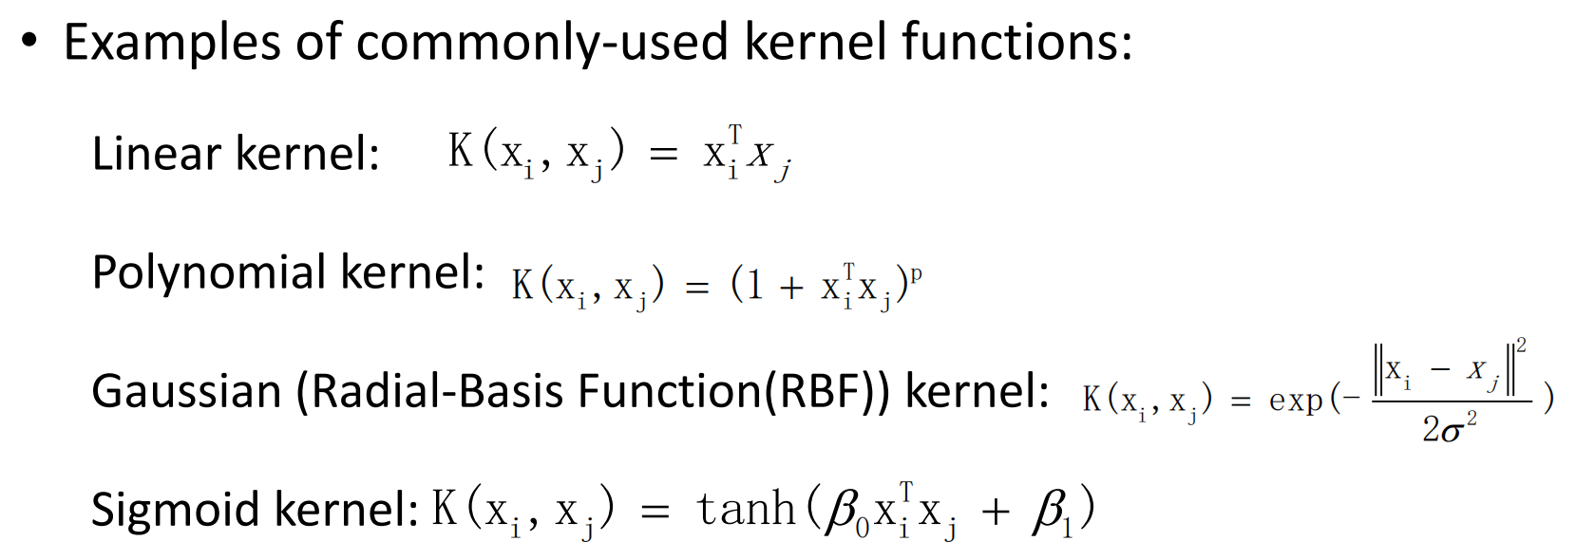

**13. 软间隔**

允许一定量的样本分类错误；优化函数包括两个部分，一部分是点到平面的间隔距离，一部分是误分类的损失个数；C是惩罚系数，误分类个数在优化函数中的权重值，权重值越大，误分类的损失惩罚的越厉害。

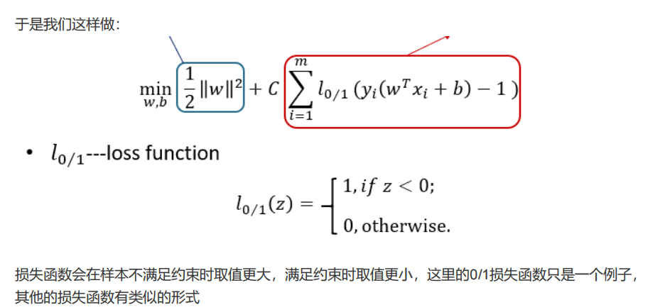

① C取无穷大时，我们**要求的极值点不容许任何样本不满足条件**

② C取有限值时，不满足约束的样本有可能影响极值取值，但也可能不影响，从而**容许一些样本不满足约束的同时不影响极值**

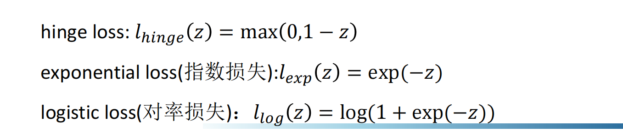

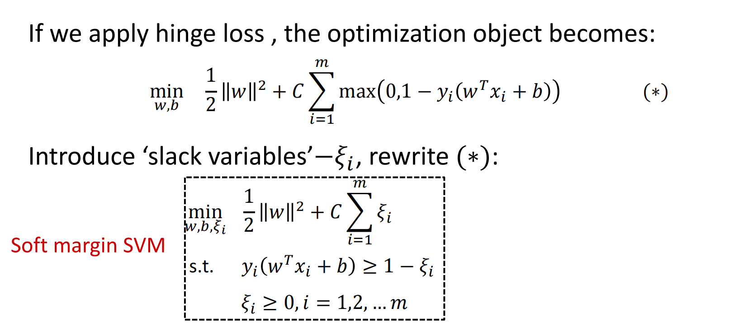

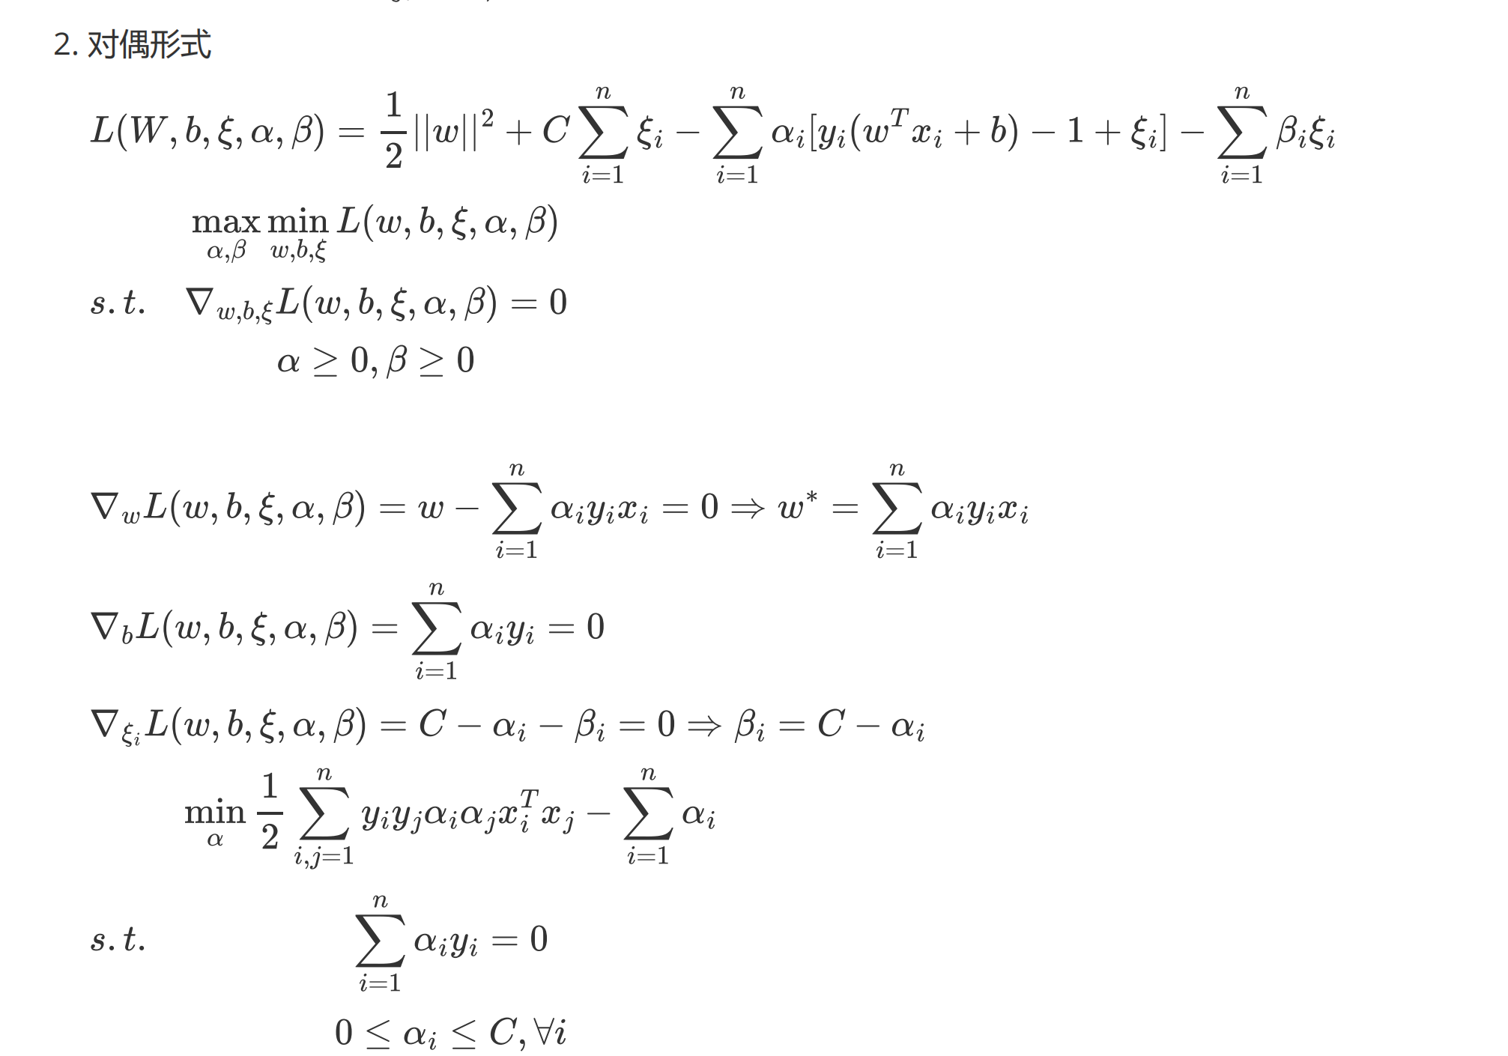

**14. 支持向量回归（SVR）**

可容忍 f(x) 与 y 之间的差别绝对值最多为 ε ，仅当两者差值大于 ε 才计算损失。相当于以 f(x) 为中心，构建了一个宽度为 2ε 的间隔带，若训练样本落入此隔离带，则认为预测正确。

**15. SVM和SVR的异同**

不同：

① 支持向量机是分类问题，寻求的是一个最优超平面(函数g(x))将两类样本点分的最开，最大间隔准则(H1和H2之间间隔最大)是支持向量机最佳准则。

② 支持向量回归机寻求的是一个线性回归方程(函数y=g(x))去拟合所有的样本点，它寻求的最优超平面不是将两类分得最开，而是使样本点离超平面总方差最小。

相同：

都要通过训练样本找到一个函数g(x)。

**第6章 K近邻**

**1. KNN**

① KNN被认为是一种懒惰的学习算法，它根据数据集与邻居的相似性来进行分类

② “K”代表分类时考虑的数据集项目的数量

③ K-最近的邻居被称为非参数化方法，与其他监督学习算法不同，K-最近的邻居并不从训练数据中学习明确的映射f。它只是在测试时使用训练数据来进行预测（利用训练数据选取K个点来分类）

优点：

① 简单直观，训练速度非常快，容易实现

② 特别适用于多分类问题

③ 在无限的训练数据和足够大的K值的情况下，K-NN方法效果很好

缺点：

① 对嘈杂的特征很敏感

② 即使在测试时，也将所有的训练数据存储在内存中

③ 查询时速度慢。对每个测试点进行O(nd)计算

④ 在高维度上可能表现不佳（维度诅咒）。

**特征必须在相同的度量范围中**

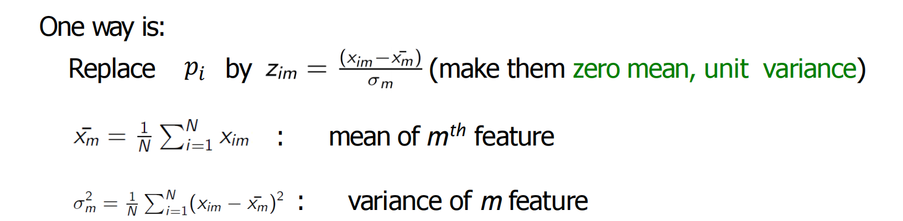

**2. 特征权重**

将每个特征按其对分类的重要性进行缩放，赋予不同的权重

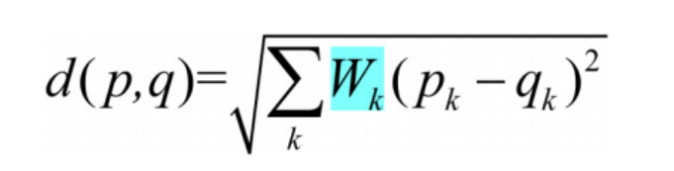

用**先验知识**判断哪一个特征重要哪一个不重要

可以使用交叉验证来学习权重 $W_{k}$。

**3. 选择k**

K比较小：

① 为每个类别创建许多小区域

② 对 "噪音 "敏感

③ 可能导致不平滑的决策边界和过拟合

K比较大：

① 创造更少的大区域。

② 通常产生更平滑的决策边界。

③ 可以减少类标签噪声的影响。(注意：太光滑的决策边界可能会造成欠拟合

**4. 机器学习中怎么划分数据集的，评估方法有哪几种，分别解释**

评估方法就是如何划分数据集，应该要求测试集与训练集之间互斥，用测试集来预测评估模型。

1. Hold out（留出法）：

① 将有标签的数据分成两组，一个训练集（80%）和一个验证集（20%）。通过使用训练集的例子来预测验证集的类别标签，选择使分类准确性最大化的邻居数k，在训练集上训练出模型后，用测试集来评估其测试误差，作为对泛化误差的评估

2. k折交叉验证(k-fold cross validation)：

将数据集D划分成k个大小相似的互斥子集，每个子集Di都尽量保持数据分布的一致性，即从D中通过**分层采样**得到，然后每次用k - 1个子集的并集作为训练集，余下的那个自己作为测试集，这样可以获得k组训练集和测试集，从而进行k次训练测试，最终结果为k次训练测试的均值，这称为“k交叉折验证法”

3. Leave one out（留一法） ：

验证集中只有1个数据，类似于**特殊的k-fold**，将数据集中每一个数据遍历做一次验证，最后求平均准确率

**5. K如何选择？**

① 应当选择奇数，保证多数表决时100%能产生结果

② 1-NN表现通常都不错

③ K往往小于训练样本总数的1/2次方

④ 可以使用交叉验证来评判K值

**6. 维度灾难**

在高维空间中出现的各种现象，这些现象在日常经验中的低维环境中不会出现。

K-NN在高维空间中容易失效，因为“邻域”变得非常大且容易误导。

**7. K-d树**

流程：

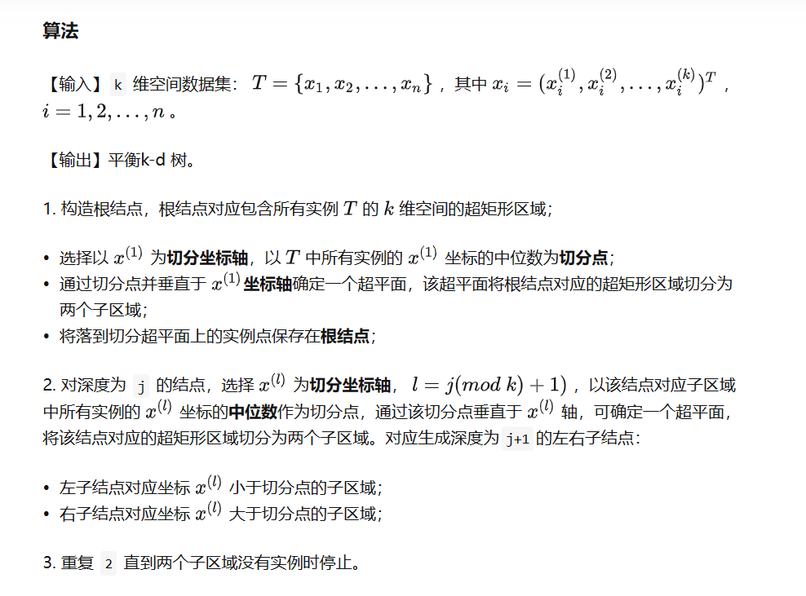

**要将哪个维度用于分割该集？**

轴，分布最宽，方差最大，**每个轴交替**

**8. 基于KD-树搜索目标点X的最近邻节点**

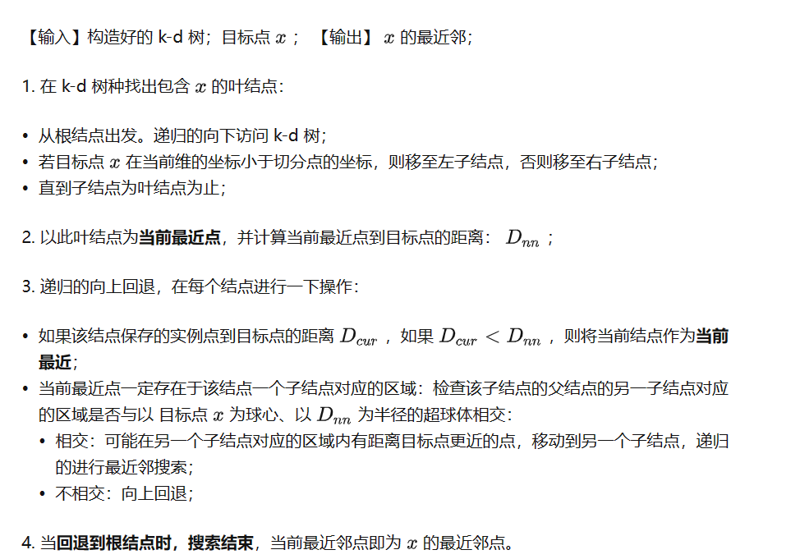

**9.复杂度**

如果使用排序来计算每个层次的中值，那么从n个点构建一个静态的k-d树需要 $O（dnlogn）$ 时间。

空间复杂度： $O（dn）$

查询一个平衡的k-d树需要 $O（n^{1−1/d}+k）$ 时间，其中，k为报告点的个数，d为k-d树的维数。

**10.缺点**

K-D树不适合在非常高维空间中有效地寻找最近邻，因为在高维度空间中回退太频繁了。

**第7章 回归学习**

**1. 回归：**

回归模型的输出是连续的

回归分析旨在估计输入变量和输出变量之间的关系，并建立一种数学模型，以便准确预测新样本的输出值

回归属于监督学习问题

根据输入值的个数，可以分为单元回归和多元回归；根据输入值和输出值之间的关系，可以分为线性回归和非线性回归

**2. 线性回归模型：**

“线性回归”试图学得一个**线性拟合函数**以尽可能地拟合数据，并尽可能准确地预测数据。

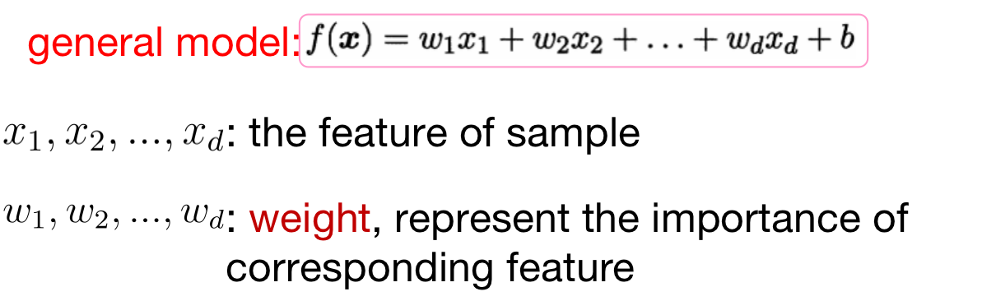

w直观表达了各属性在预测中的重要性，因而线性模型具有很好的可解释性。

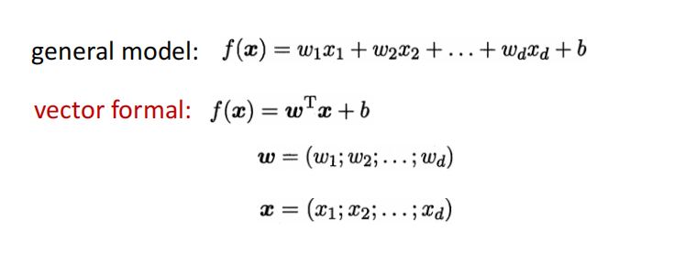

**3. 最小二乘法**

最小二乘法常用于衡量模型预测值和真实值之间的误差

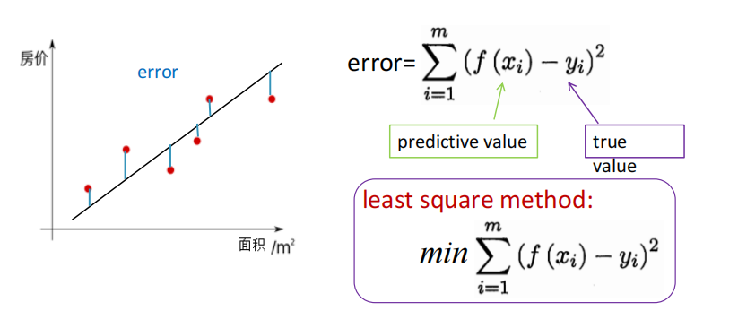

首先计算出每个样本预测值与真实值之间的误差并求和，通过最小化均方误差MSE，使用求偏导等于零的方法计算出拟合直线y=wx+b的两个参数w和b，从而来得出效果最好的回归模型。

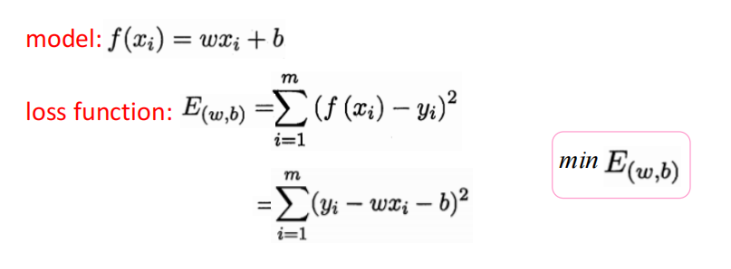

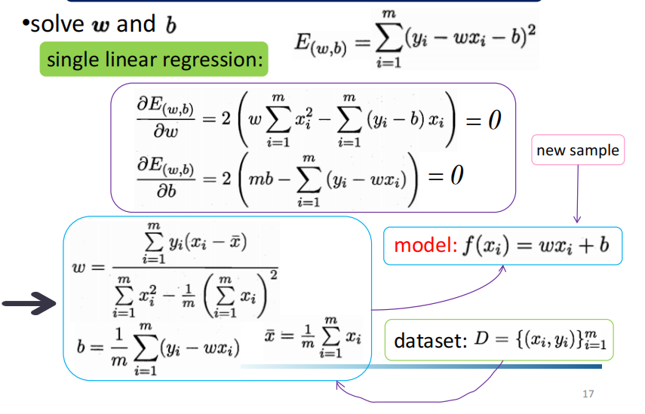

**4. 最小二乘法适用场景**

① 已有样本中的值比较准确

② 样本的特征数小于样本数

**5. 最小二乘法的缺点：**

① 最小二乘法的损失函数有可能会造成模型过拟合

② 样本的特征数远远超过样本数的时候会有多个解

**6.岭回归与lasso回归**

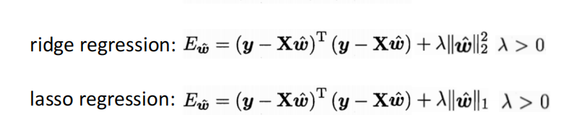

**岭回归最后的w：**

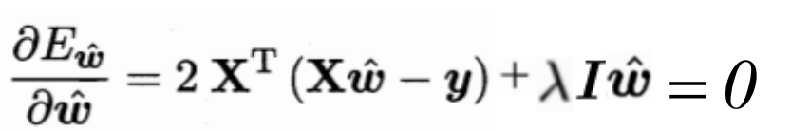

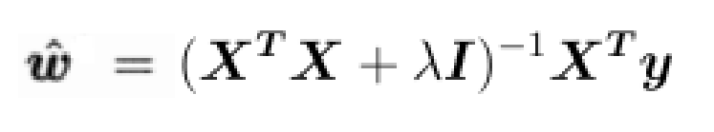

**7. 岭回归与lasso回归解决的问题**

① 可以防止过拟合

② 可以解决因样本特征数远大于样本数而导致的W最优解有多个的问题

**8. 岭回归和lasso回归的区别**

① Lasso回归更容易得到稀疏解。

② 在优化过程中，最优解为函数等值线与约束空间的交集，正则项可以看作是约束空间。可以看出二范的约束空间是一个球形，一范的约束空间是一个方形，这也就是二范会得到很多参数接近0的值，而一范会尽可能非零参数最少。

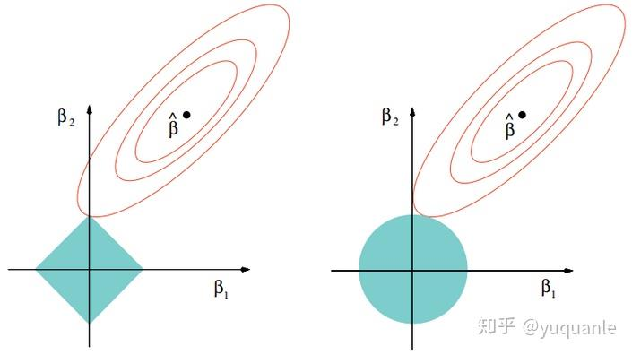

**第8章 深度学习**

**1. MP神经元模型**

输入：来自其他n个神经元传递过来的输入信号

处理：输入信号通过带权重的连接进行传递，神经元接受到总输入值，将其与神经元的阈值进行比较（这个阈值，我们称之为偏置量）

输出：通过激活函数的处理以得到输出

连接的权值：两个互连的神经元之间相互作用的强弱

**2.感知机**

感知机由两层神经元组成，输入层接受外界输入信号传递给输出层，输出层是M-P神经元（阈值逻辑单元）。

它是一种线性分类器。如果训练集是线性可分离的，那么感知器保证收敛。

**3.一些名词**

**全连接：**在全连接层中，每个神经元都连接到前一层中的每个神经元，每个连接都有自己的权重。

**前馈：**在这个网络中，信息只在一个方向上移动，即从输入节点向前移动，通过隐藏节点（如果有的话）到达输出节点。网络中没有循环或循环。

**Epoch：**在训练神经网络中，一个epoch意味着整个训练集的一次通过。通常它可能包含一些迭代。通常我们将训练集分为多个批次，每个时期都经历整个训练集。每次迭代都是分批进行的。

在一个时期之后，我们通常使用验证集来查看这个时期训练的效果，我们需要进行多个时期的训练，直到收敛

**4. 感知机的优缺点**

感知机只能解决线性可分的问题，而不能解决线性不可分问题

比如：异、或、非，但是异或不行

**5. 多层感知机**

在输入层和输出层之间添加一层神经元，称之为隐层或隐含层。

隐含层和输出层神经元都是具有激活函数的功能神经元

**6.多层前馈神经网络**

多层感知机的一种，但是是前馈的。

定义：**每层神经元与下一层神经元全互联**，神经元之间不存在同层连接也不存在跨

层连接

前馈：输入层接受外界输入，隐含层与输出层神经元对信号进行加工，最终结果由

输出层神经元输出

**学习：根据训练数据来调整神经元之间的“连接权”以及每个功能神经元的“阈值”**

多层网络：包含隐层的网络

缺点：存储和计算的资源消耗非常大，在内存（权重）和计算（连接）方面非常昂贵

**7. 随机梯度下降SGD：**

在随机梯度下降（Stochastic Gradient Descent，SGD）中，**每次迭代使用一个样本的损失（loss）来更新参数。**也就是说，在每个迭代中，只使用一个样本的信息来计算梯度并更新模型参数。

**8. 批梯度下降BGD：**

在批量梯度下降（Batch Gradient Descent，BGD）中，**每次迭代使用整个训练集中所有样本的损失均值来更新参数。**也就是说，在每个迭代中，将整个训练集的样本输入模型，计算预测值与真实值之间的误差，求取所有样本误差的平均值，然后使用这个平均值来计算梯度并更新模型参数。

**9. 迷你批梯度下降MBGD：**

它将训练集分成若干个小批次（mini-batches），每次迭代使用一个小批次的样本来更新模型参数。

**10. 梯度下降**

梯度下降是一种一阶迭代优化算法，用于寻找函数的最小值。

**11. 局部感受野**

每个隐层节点只连接到图像某个局部的像素区域，从而大大减少需要训练的权值参数

**12. 权值共享**

当同一种模式出现在神经网络的不同位置或不同层次上时，使用权值共享可以避免重复计算，减少模型的参数数量和计算量，从而提高模型的训练速度和泛化性能。

比如，在卷积神经网络中，卷积核可以在图像的不同位置共享，因为在不同位置上提取到的特征是相同的，使用权值共享可以减少卷积核的数量，从而节省计算资源。

**13. 池化**

在计算机视觉任务中，通常会使用池化层来减小特征图的大小，以便在保留关键信息的同时减少计算量和内存消耗。（特征太多了，不需要这么多特征）

**第9章 强化学习**

**1. 强化学习**

**智能体：**是我们研究的对象，需要进行优化的目标

**环境：**智能体的交互对象

**State(状态)：**智能体观测到的环境的状况。

**Reward(奖赏)：**智能体做出一定动作后，环境给它的反馈。即时奖赏和累积奖赏。

**Action(动作)：**智能体根据接收到的奖赏和环境状态做出的行动。

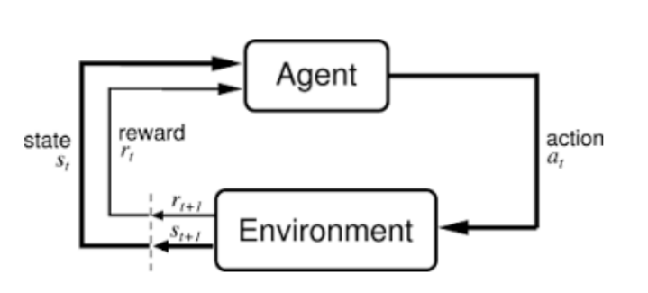

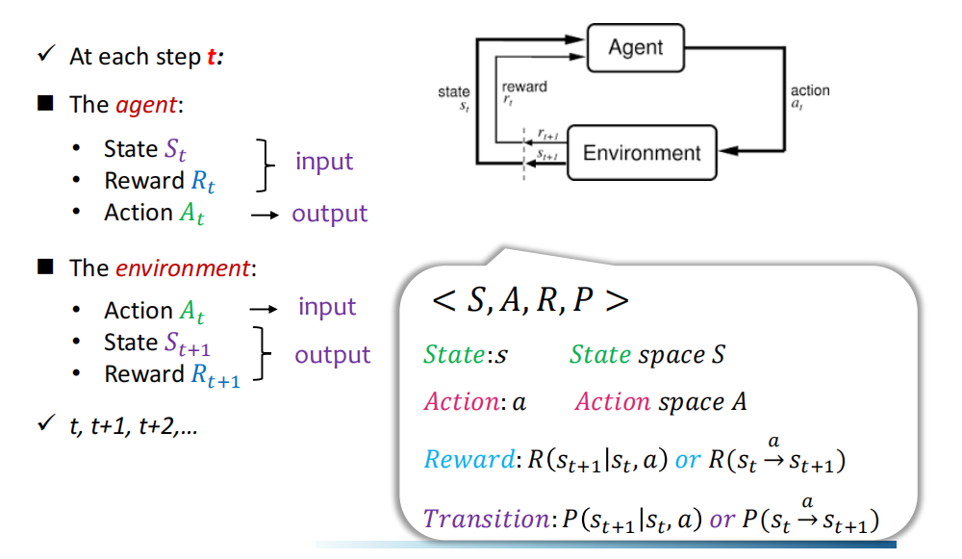

其中，Transition意思是智能体在状态St下执行动作at，会转移到状态St+1的概率

**策略：**从状态和奖励到动作的映射

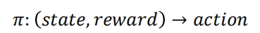

**价值函数：**价值函数（Value Function）是对环境状态进行量化度量的函数，在强化学习中扮演着重要的角色。**价值函数可以用来评估状态的好坏程度**，指导代理的决策过程。

**目标：**根据代理与环境之间的动态交互，学习**最优的决策序列**

**2. 强化学习的本质**

**试错：**由于没有直接的指导信息，智能体要不断与环境进行交互，通过试错的方式来获得最佳策略。

**奖惩：**智能体要根据执行完一个动作后，环境给予的奖赏或惩罚来调节自己的策略，以**最大化长期累积奖赏。**

**3. 强化学习的特性**

① 没有监督者，只有奖励信号

② 智能体的动作会影响环境的状态

③ 强化学习是序列决策问题

a.选择动作，来最大化未来奖励

b.被给予的数据是序列的，不是独立同分布的

④ 反馈

**4. 马尔科夫决策过程**

马尔可夫决策过程（MDP）是基于马尔可夫过程理论的随机动态系统的最优决策过程。

几乎所有的RL问题都可以形式化为MDP。

在MDP中，环境是完全可观察的。

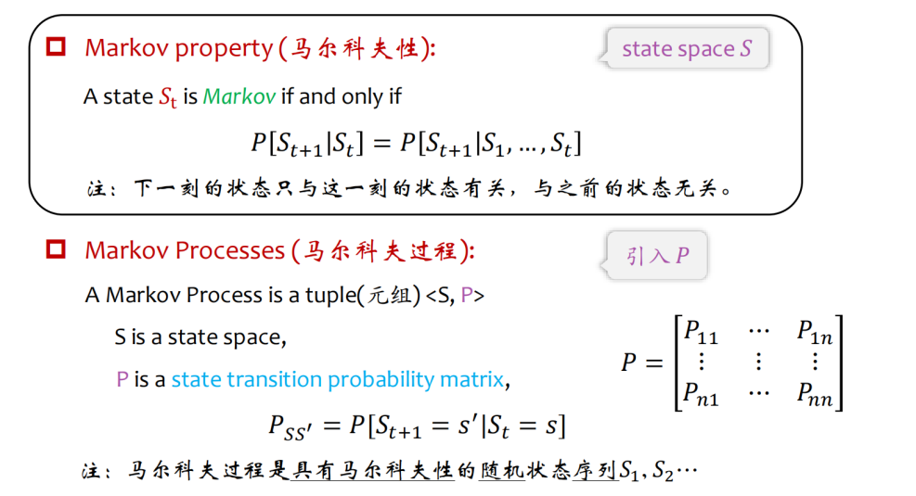

**5. 马尔科夫奖励过程**

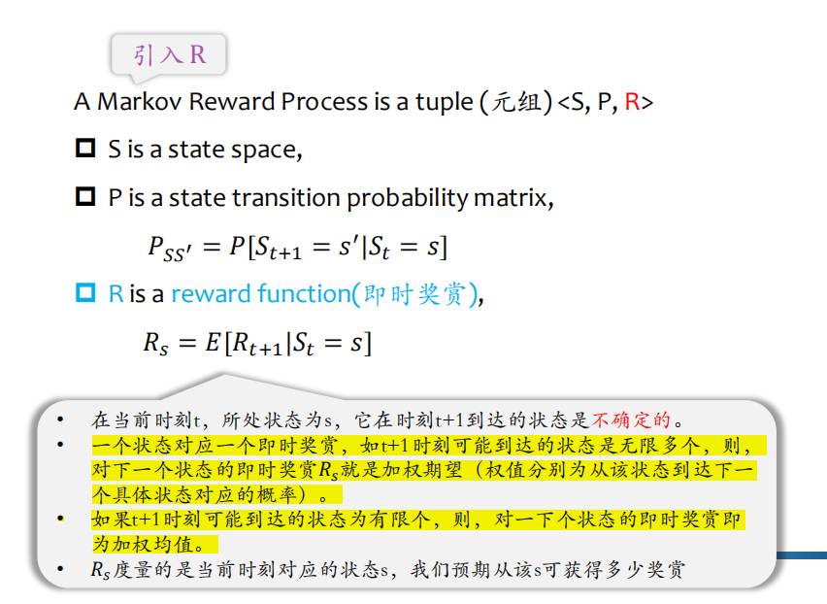

**6. 马尔科夫决策过程**

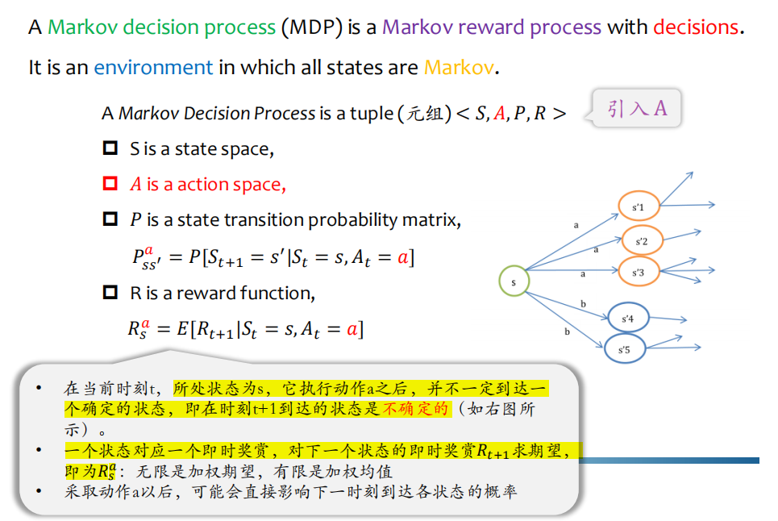

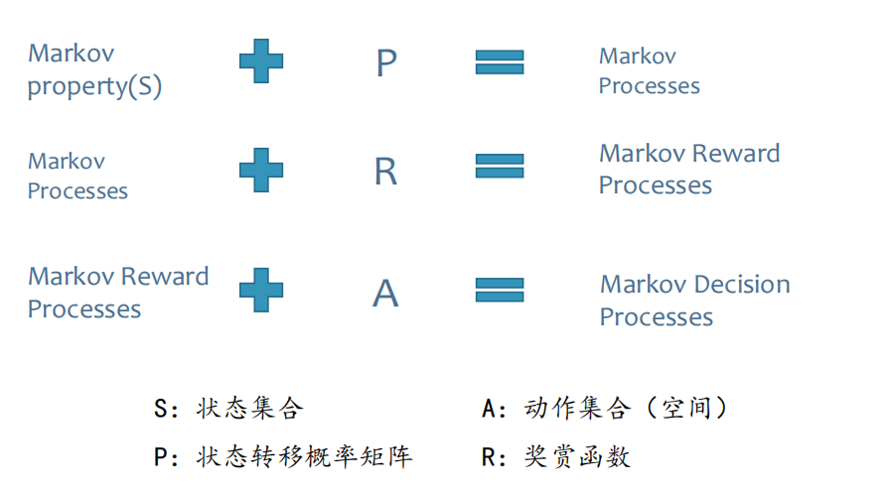

**7.强化学习框架：**

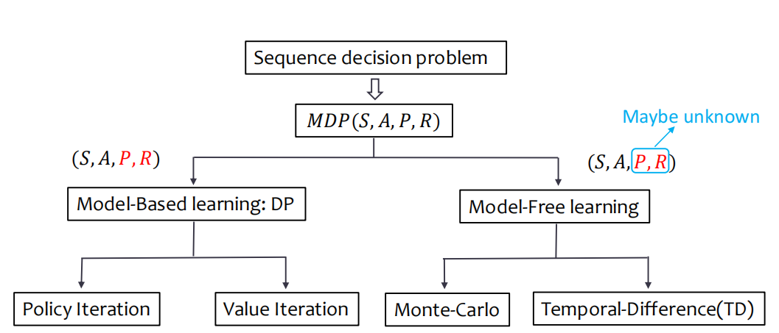

**8. 有模型学习：动态规划**

将复杂问题分解成子问题，然后解决这些子问题并将子问题的解决方案组合起来的方法。

**两种方法：**

① 策略迭代：策略评估+策略改进

② 值迭代

**9.贝尔曼期望方程**

状态值函数的贝尔曼期望方程，它表示当前状态s处的值函数可用下一个状态s′的值函数来递归的表示。

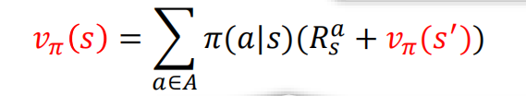

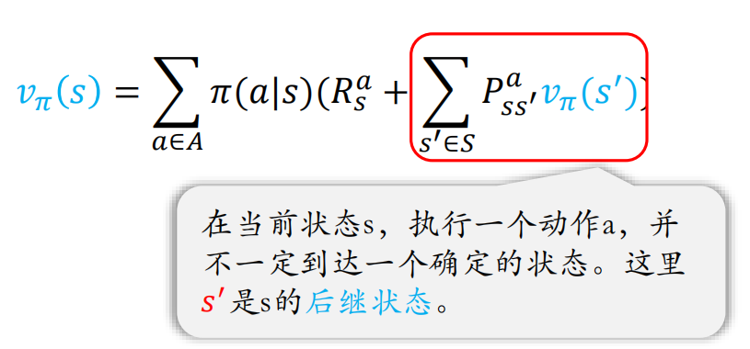

**第10章 多标记学习**

**1. 传统机器学习的输入空间与输出空间**

输入空间：由表征其属性的单个实例（特征向量）表示

输出空间：与表征其语义的单个标签相关联

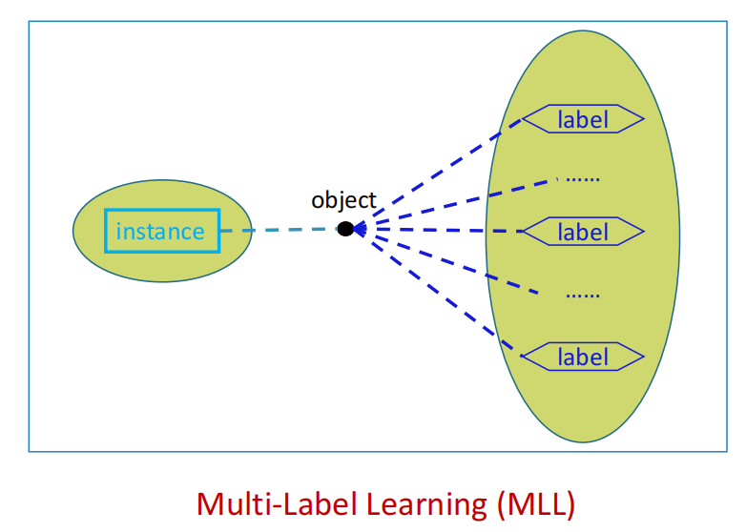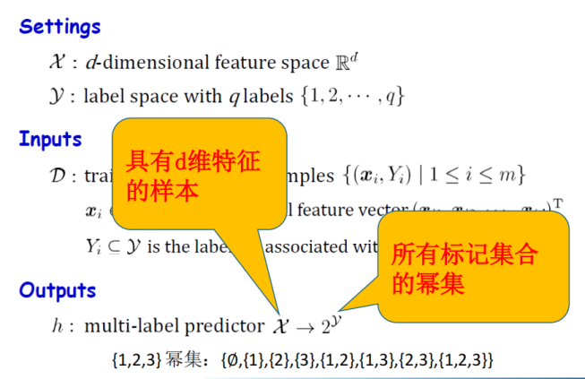

**2. 多标记学习的应用**

文本分类

用于多模态内容自动标注

生物信息学

信息检索

定向营销

**3.多标记学习算法**

1. 问题转换方法（将数据拟合到算法）

将MLL任务转化为其他既定的学习任务

MLL——一阶：二元相关性；MLL——二阶：校准标签排名；MLL——三阶：随机k-标签集；

2.算法自适应方法（将算法拟合到数据）

扩展流行的学习技术，直接处理多标签数据

一阶：ML-KNN、二阶：RANK-SVM、三阶：LEAD

**4. 二元相关性（Binary Relevance）**

将多标记问题分解为q个无关的二元问题

逐个标签解决多标记问题，忽略其他标签的共存

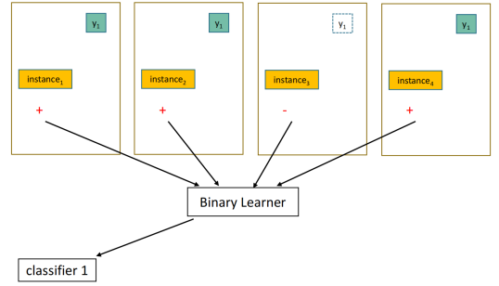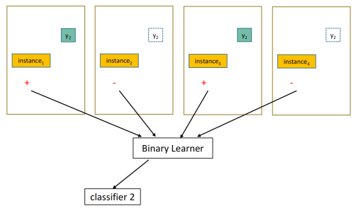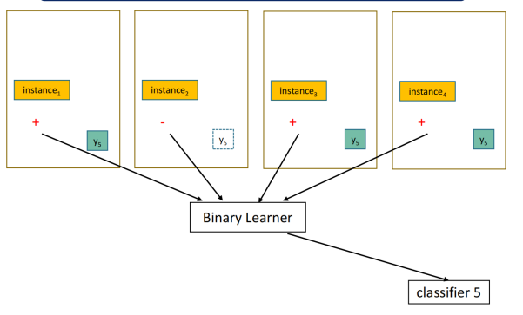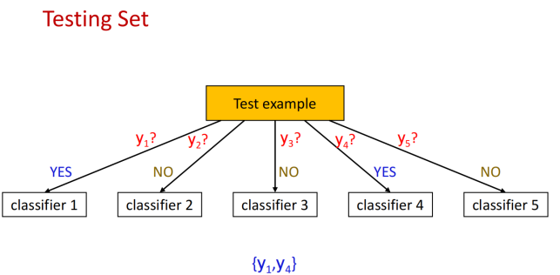

问题：即使单个分类器的准确率很高（高达0.98），当标签过多的时候（q=20），整个模型的准确率也会比较低（0.9820=0.668）。

优点：概念简单、高效且易于实现

缺点：标签相关性完全被忽视，效果较差

**5. 校准标签排名（Calibrated Label Ranking）**

通过考虑标签之间的成对关系来解决MLL问题（多标记问题）

通过成对比较将MLL转化为标签排序问题

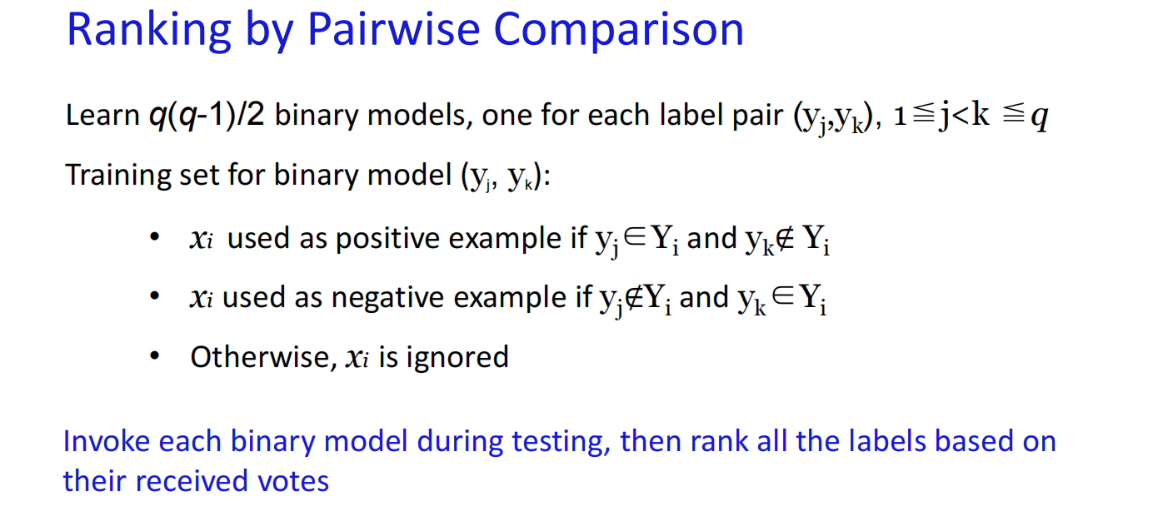

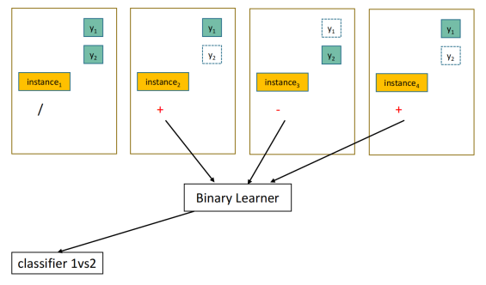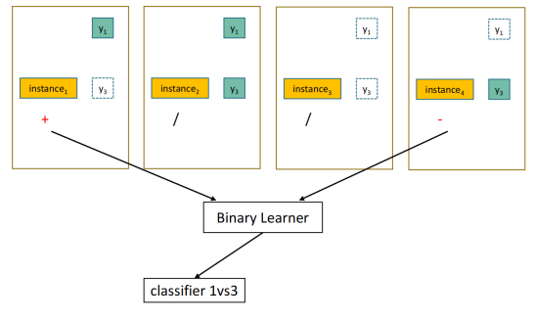

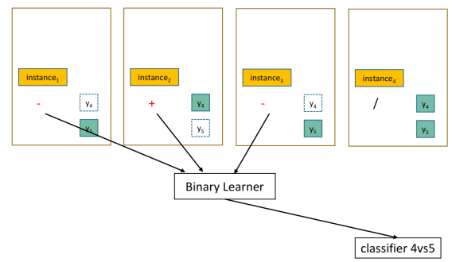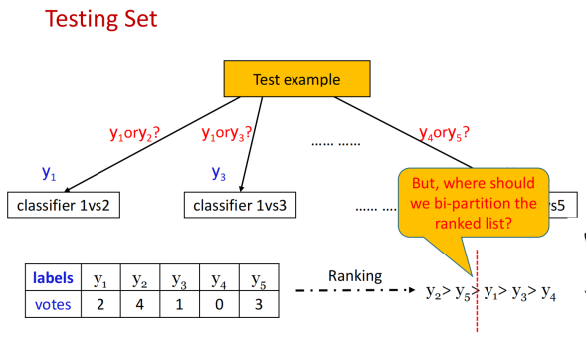

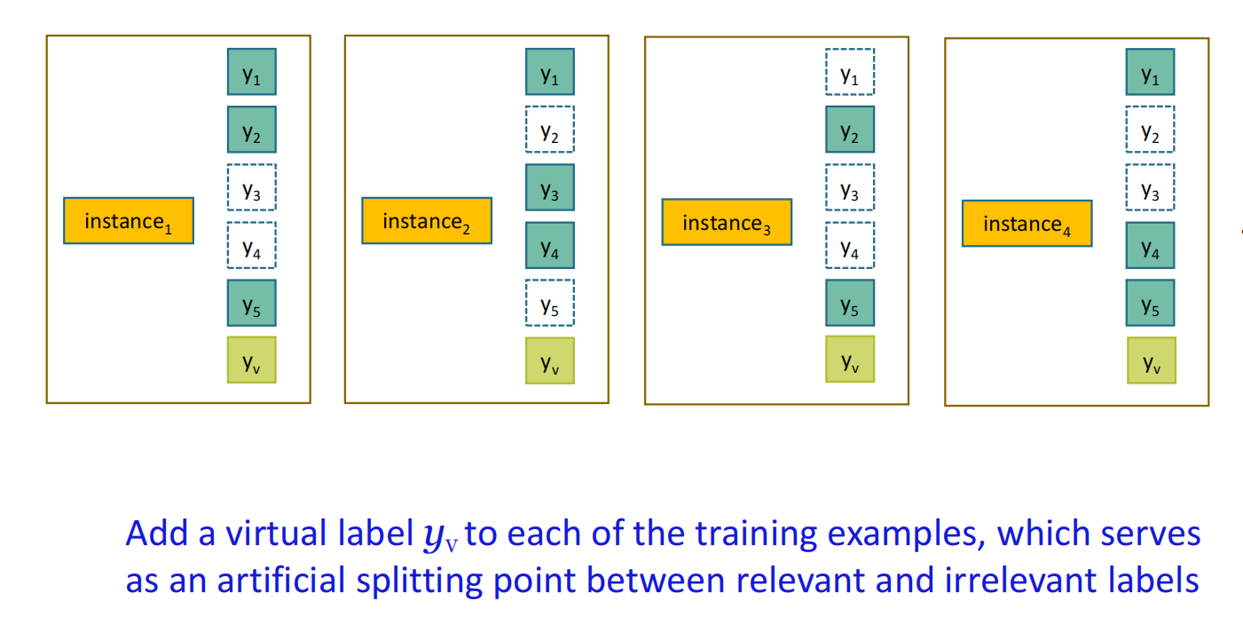

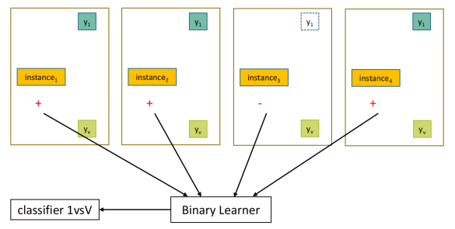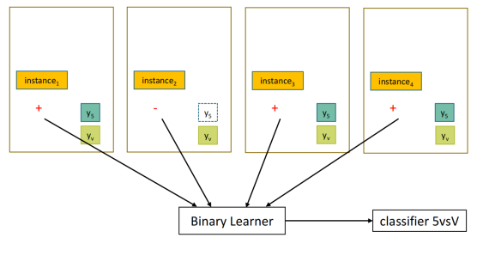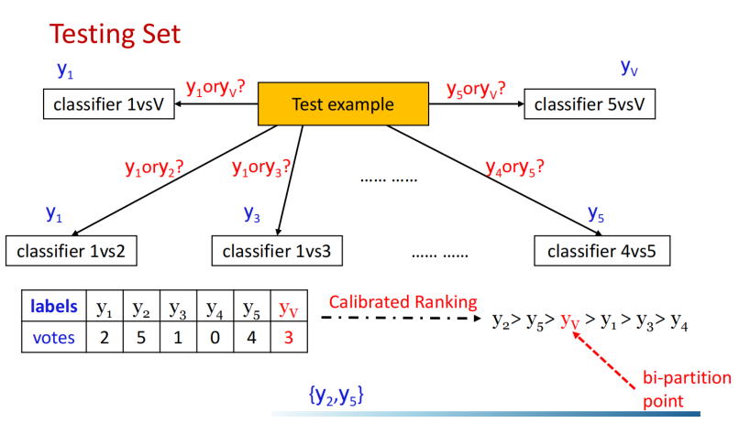

优点：利用的相关性，相对有效

缺点：标签之间的相关性可能超过二阶

**6.随机k-标签集（Random k-Labelsets）**

通过考虑标签之间的高阶关系来解决MLL问题

将MLL转换为单标签多类问题的集合

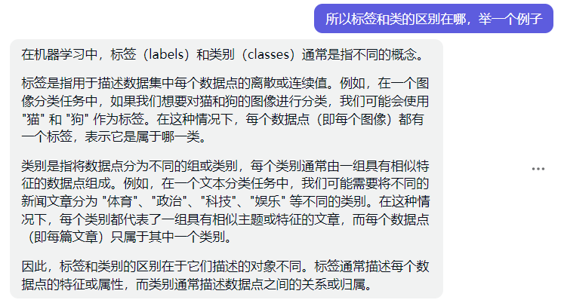

Label Powerset（LP）

新类集合的上界：min（m，2q）

当q较大时：

① 高度复杂

② 每个新类的训练示例数量有限（甚至是单个）

③ 无法预测看不见的标签集

k-标签集

随机选取k个标签的子集（例如k=3），并调用LP方法

建立LP模型集合，并通过投票和阈值进行预测

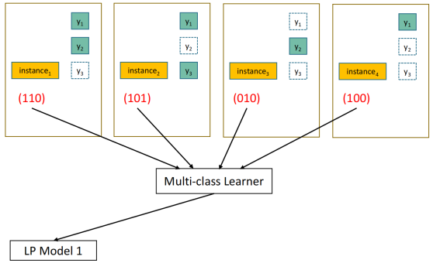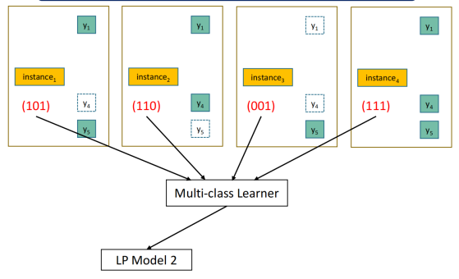

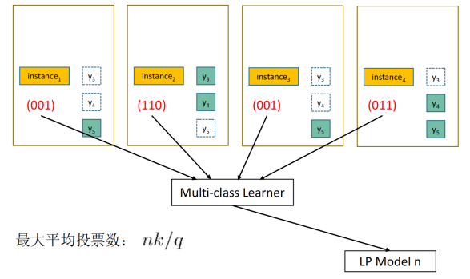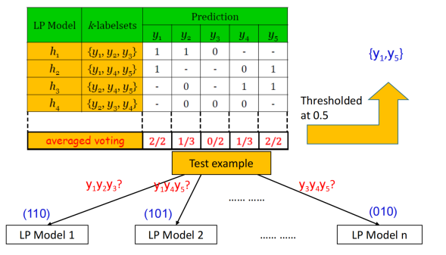

优点：更适合实际相关性

缺点：模型复杂度高，可扩展性较差

**7.评估指标**

基于示例的度量

① 针对每个测试示例单独计算

② 返回整个测试集的平均值

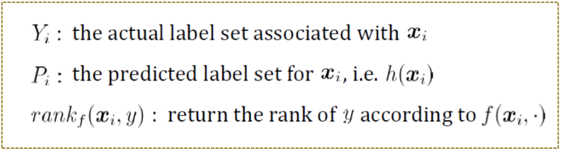

Subset Accuracy：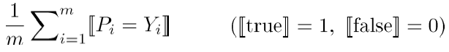

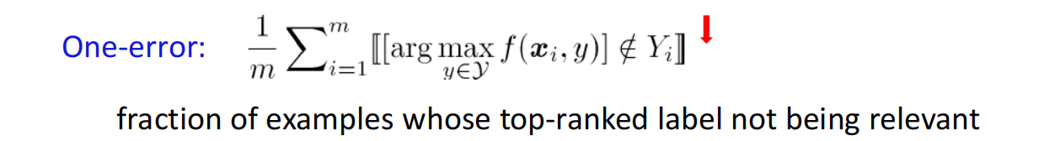

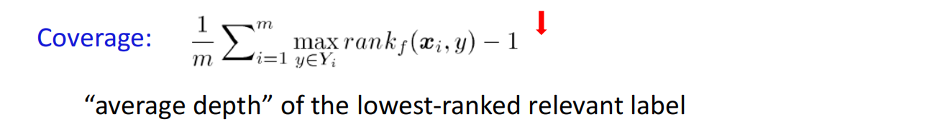

基于标签的度量

① 针对每个可能的标签单独计算

② 返回所有标签的宏观/微观平均值

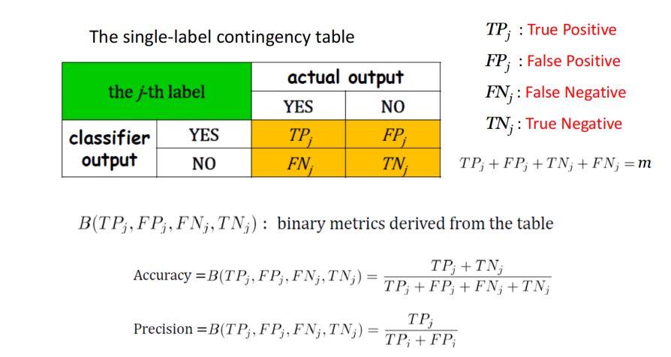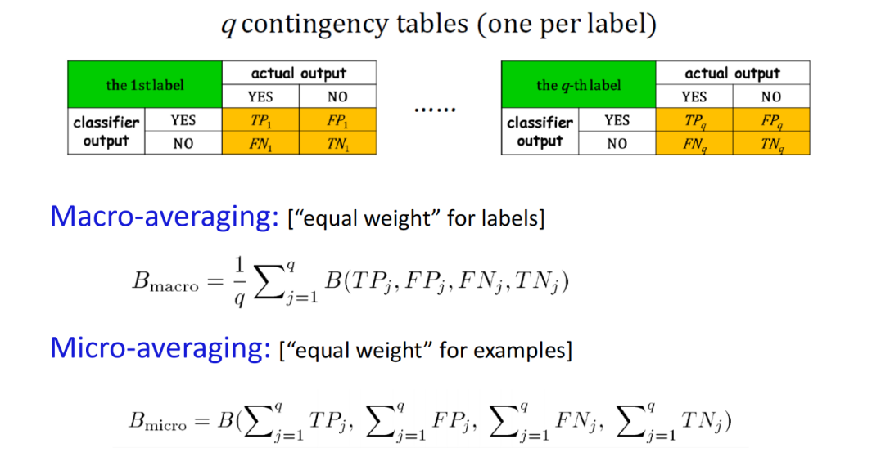

**8. 应该使用哪种度量？**

现有MLL指标涵盖广泛范围

没有此类“通用”MLL指标，取决于具体的应用领域

检索：可能首选基于标签的指标，例如微平均精度

分类：可能首选基于示例的指标，例如hamming损失

1. **集成学习**

**1.什么是集成学习？**

“集成学习”是一种机器学习范式，其中生成多个（同质/异构）个体学习器，并为相同的问题进行组合。

**2.同质集成VS异质集成**

**同质集成**：所有的个体学习器都采用相同的模型。

**异质集成：**所有的个体学习器都采用不同的模型。

**3.弱学习器**

弱学习器的泛化性能优于随机猜测。

**4.Bagging**

**定义：**Bagging（Bootstrap Aggregating）是通过结合几个模型降低泛化误差的技术。主要想法是分别训练几个不同的模型，然后让所有模型表决测试样例的输出。

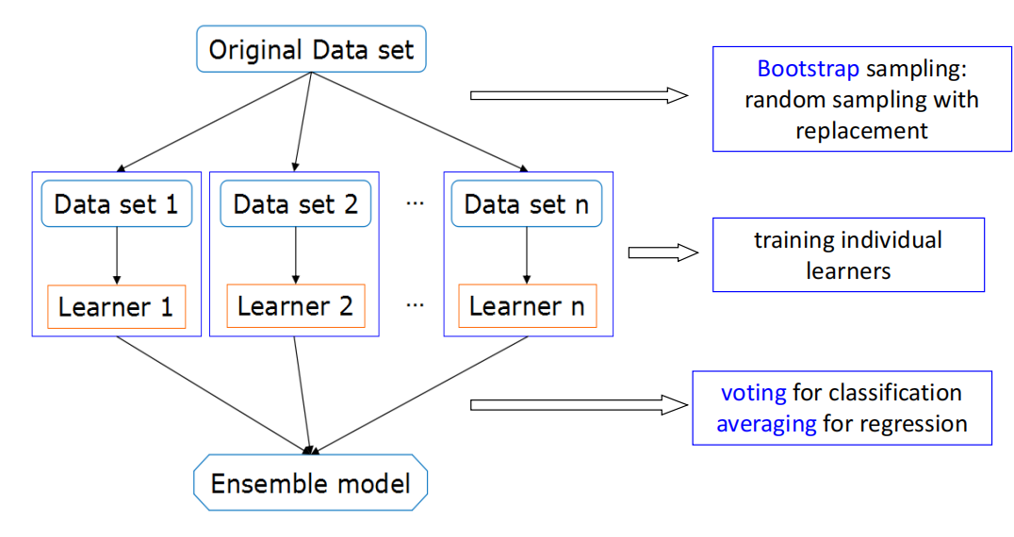

**流程：**

① 从原始样本集中使用Bootstraping方法随机抽取 $n$ 个训练样本，共进行 $k$ 轮抽取，得到 $k$ 个训练集（$k$ 个训练集之间相互独立，**元素可以有重复**）。

② 对于 $n$ 个训练集，我们训练 $k$ 个模型，（这个模型可根据具体的情况而定，可以是决策树，KNN等）。

③ 对于分类问题：由投票表决产生的分类结果；对于回归问题，由 $k$ 个模型预测结果的均值作为最后预测的结果（所有模型的重要性相同）。

**优点：**Bagging通过在不同数据集上训练模型降低分类器的方差。换句话说，Bagging可以预防过拟合。Bagging的有效性来自不同训练数据集上单独模型的不同，它们的误差在投票过程中相互抵消。此外，某些Bootstrap训练样本很可能略去离散值。

**5.随机森林**

与传统决策树有不同之处：①引入随机性质干扰；②每棵树都完全生长，无需修剪。

**流程：**

① 从样本集中用Bootstrap采样选出 $n$ 个样本；

② 从所有属性中随机选择 $K$ 个属性，选择出最佳分割属性作为节点创建决策树；

③ 重复以上两步 $m$ 次，即建立 $m$ 棵决策树；

④ 这 $m$ 个决策树形成随机森林，通过投票表决结果决定数据属于那一类。

**6.AdaBoost**

被学习器1错误预测的训练实例将在学习器2的训练中发挥更重要的作用。

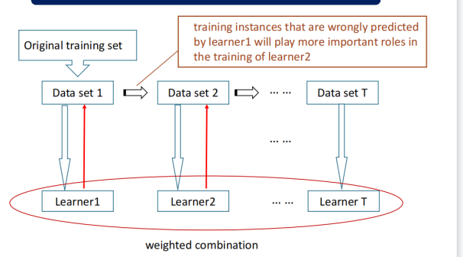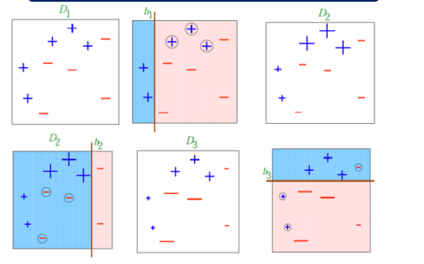

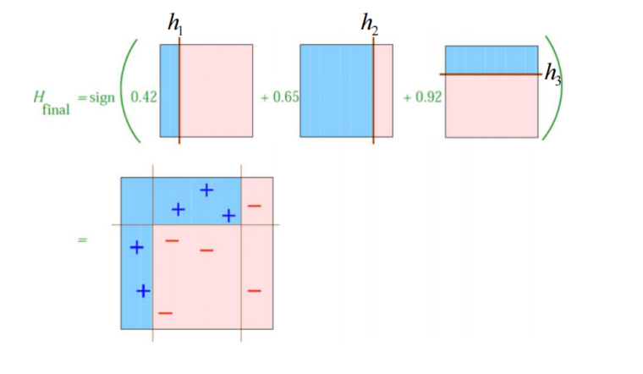

**PPT例子的“阈值为8.5时分类错误率最低”这种是怎么得出来的？和权重有什么关系？**

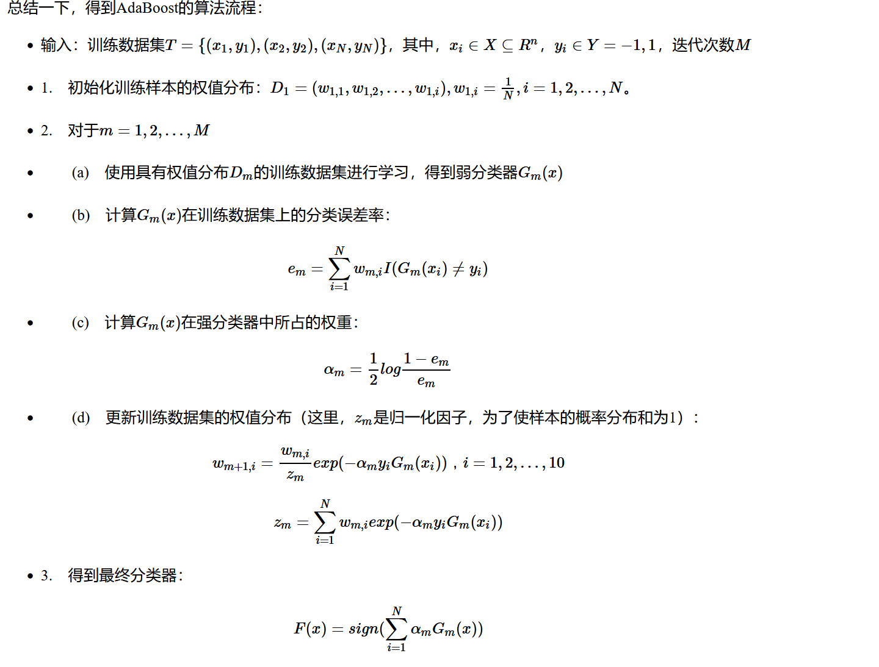

**7.Bagging VS Boosting**

**Bagging：**

基学习器之间的独立性

并行生成

Bootstrap

减少方差

**Boosting：**

基学习者之间的依赖性

序列

调整权重

分布减少偏差（过拟合）

**8.附：Bagging，Boosting二者之间的区别（比较Boosting和Bagging的异同）**

**1）样本选择**

Bagging：训练集是在原始集中**有放回选取**的，从原始集中选出的各轮训练集之间是独立的。

Boosting：**每一轮的训练集不变**，只是训练集中每个样例在分类器中的权重发生变化。而权值是根据上一轮的分类结果进行调整。

**2）样例权重**

Bagging：使用均匀取样，每个样例的权重相等

Boosting：根据错误率不断调整样例的权值，错误率越大则权重越大。

**3）预测函数（学习器权重）**

Bagging：所有预测函数的权重相等。

Boosting：每个弱分类器都有相应的权重，对于分类误差小的分类器会有更大的权重。

**4）并行计算**

Bagging：各个预测函数可以并行生成

Boosting：各个预测函数只能顺序生成，因为后一个模型参数需要前一轮模型的结果。

**5）从偏差-方差分解角度上**

Bagging：主要关注降低方差

Boosting：主要关注降低偏差

**9.融合策略**

一般而言，在个体学习器性能相差较大时宜使用加权平均法，个体学习器性能相近时宜使用简单平均法。

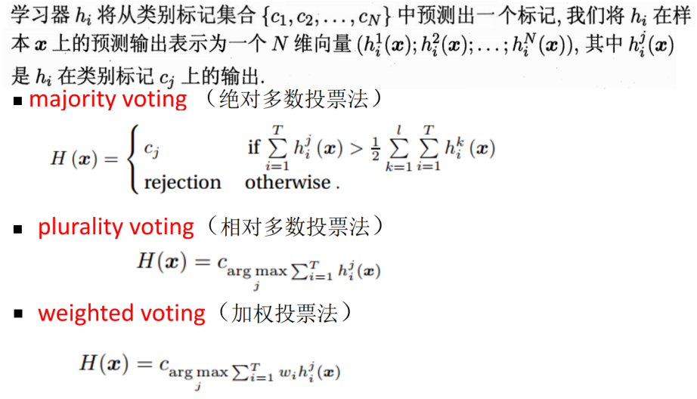

**10.多样性度量**

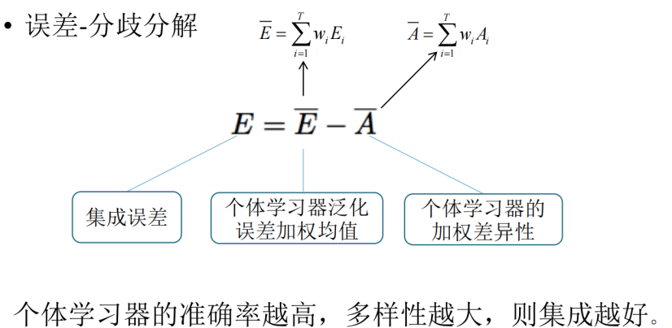

多样性度量是用于度量集成中个体分类器的多样性，即估算个体学习器的多样化程度。典型做法是考虑个体分类器的两两相似/不相似性。

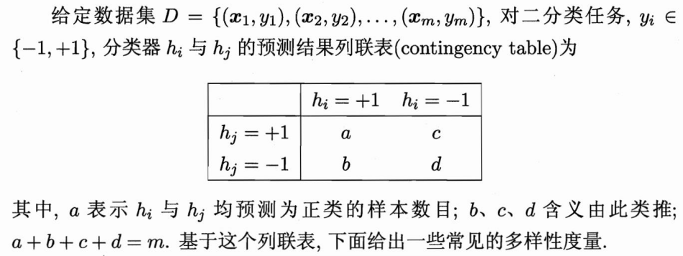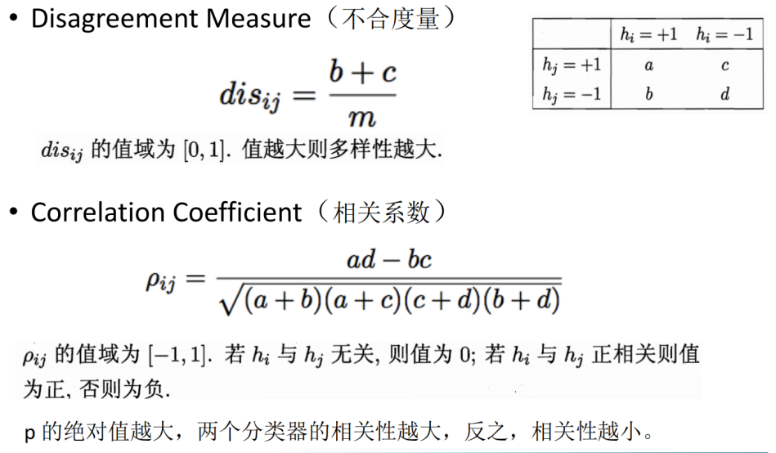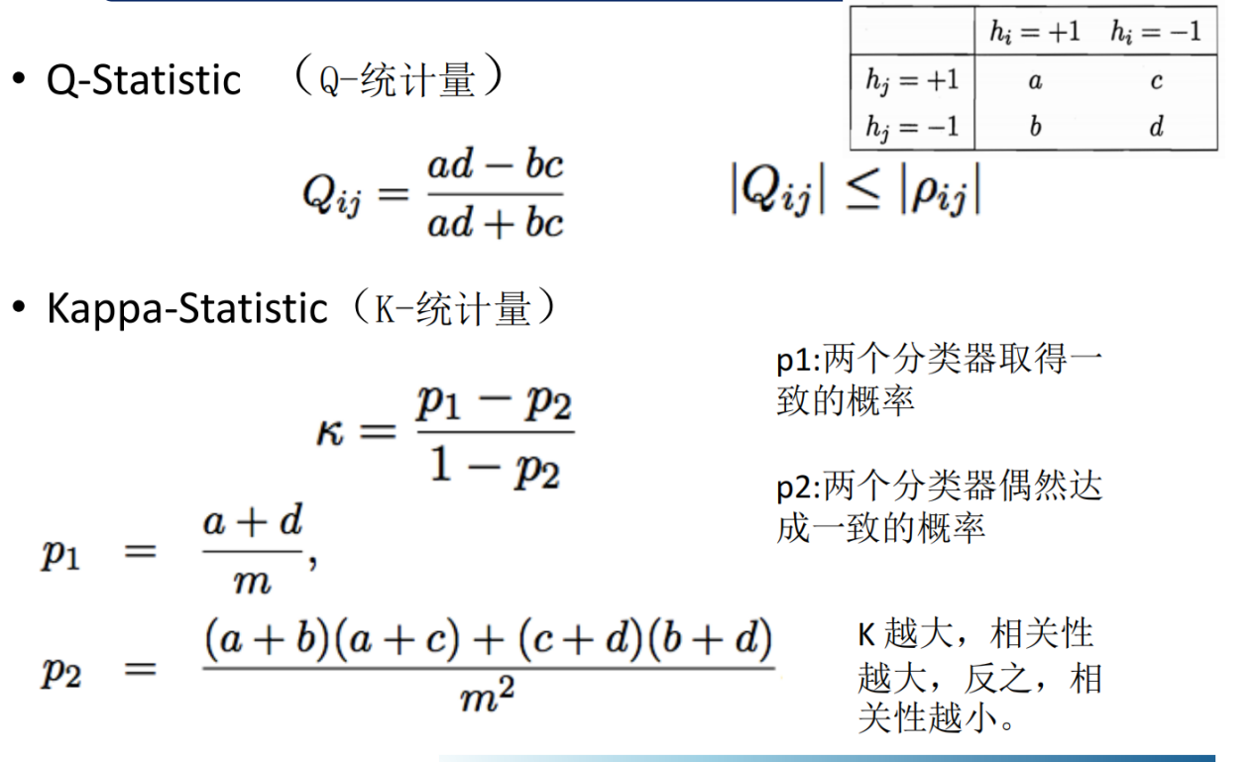

**11.集成学习中的扰动**

在集成学习中需有效的生成多样性大的个体学习器，一般思路是在学习过程中引入随机性。

**① 数据样本扰动**

给定初始数据集，可从中产生出不同的数据子集，再利用不同的数据子集训练出不同的个体学习器。数据样本扰动通常是基于采样法：Boosting 、Bagging

对于不稳定基学习器（决策树、神经网络...）很有效。

**② 输入属性扰动**

对于稳定基学习器（LDA、SVM、KNN...），从初始属性集中抽取出**若干个属性子集**，基于每个属性子集训练一个基学习器。

对包含大量冗余属性的数据，在子空间中训练个体学习器不仅能产生多样性大的个体，还会因属性数的减少而节省时间开销。

**③ 输出表示扰动**

将原任务拆解为多个可同时求解的子任务或者是将分类输出转化为回归输出后构建个体学习器。

**④ 算法参数扰动**

基学习算法一般都有参数需要设置，例如神经网络的神经元数，初始连接权值等，通过随机设置不同的参数。往往可产生差别较大的个体学习器。

**12.随机森林为什么比决策树Bagging集成的训练速度更快？**

随机森林在以决策树为基学习器构建Bagging集成的基础上，进一步在决策树的训练过程中引入了随机属性选择。

随机森林的效率常优于Bagging，因为在个体决策树的构建过程中，Bagging使用的是“确定型”决策树，在划分属性时要对结点的所有属性进行考察，而随机森林使用“随机型”决策树只需考察一个属性子集。

**第12章 聚类**

**1.监督学习 VS 无监督学习**

监督学习：就像手写数字识别一样，使用的是图像数据和标签成对给出的数据集。

无监督学习：没有给出监督数据，只给了大量的图像（图像的集合）。

**2.聚类**

聚类是对一组对象进行分组的任务，使同一组（组间）中的对象彼此之间比其他组（组内）中的更相似。

**3.相似性度量**

相似性度量量化两个对象之间的相似性。通常的方法是计算样本之间的距离。

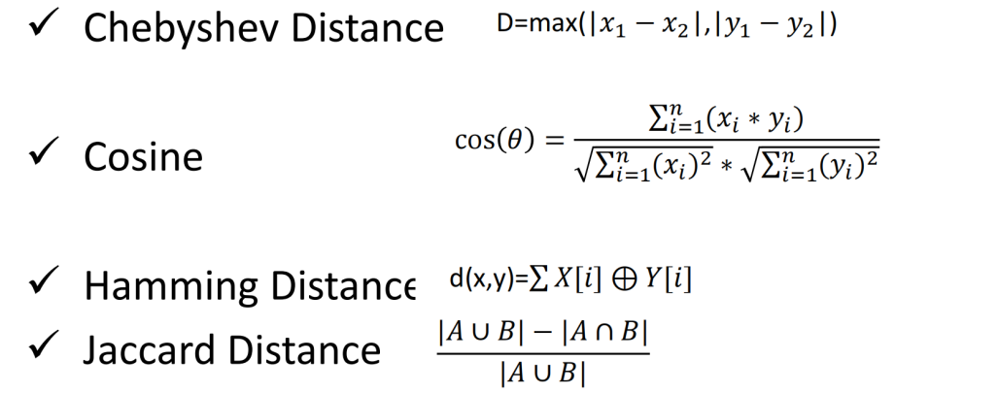

**4.K-means**

流程：

① 随机选取 $K$ 个样本作为聚类的质心。

❐ ② 计算每个样本与 $K$ 个质心点的距离。

③ 选择簇质心 $c_{i}$ ($i$ = $1,2…K$)最小的距离来划分集群。

④ 重新确定质心。

⑤ 迭代直到收敛。

**5.K-means的优点和缺点**

优点：

1.原理简单，实现方便，收敛速度快；

2.聚类效果较优；

3.模型的可解释性较强；

4.调参只需要簇数k；

缺点：

1.k的选取不好把握；

2.对于不是凸的数据集比较难以收敛；

3.如果数据的类型不平衡，比如数据量严重失衡或者类别的方差不同，则聚类效果不佳；

4.采用的是迭代的方法，只能得到局部最优解；

5.对于噪音和异常点比较敏感。

**6.如何选择k——手肘法**

随着聚类数k的增大，样本划分会更加精细，每个簇的聚合程度会逐渐提高，那么误差平方和SSE自然会逐渐变小。并且，当k小于真实聚类数时，由于k的增大会大幅增加每个簇的聚合程度，故SSE的下降幅度会很大，而当k到达真实聚类数时，再增加k所得到的聚合程度回报会迅速变小，所以SSE的下降幅度会骤减，然后随着k值的继续增大而趋于平缓，也就是说SSE和k的关系图是一个手肘的形状，而这个肘部对应的k值就是数据的真实聚类数。

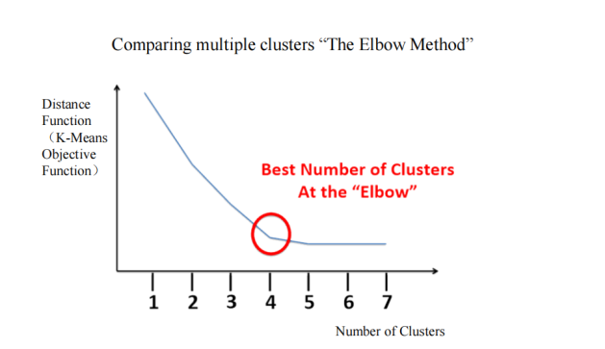

**7.高斯混合**

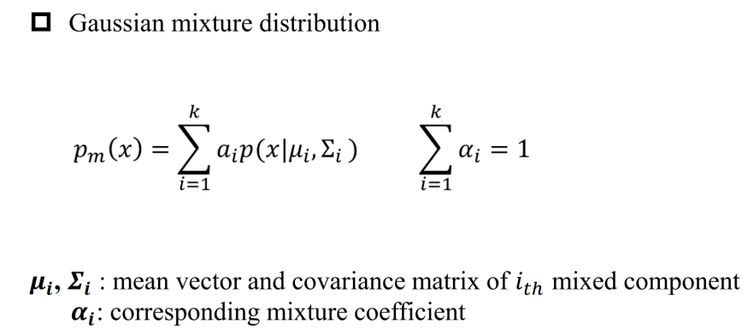

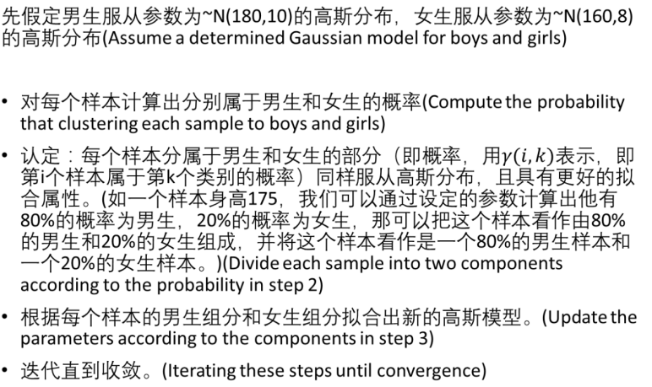

**8.DBSCAN**

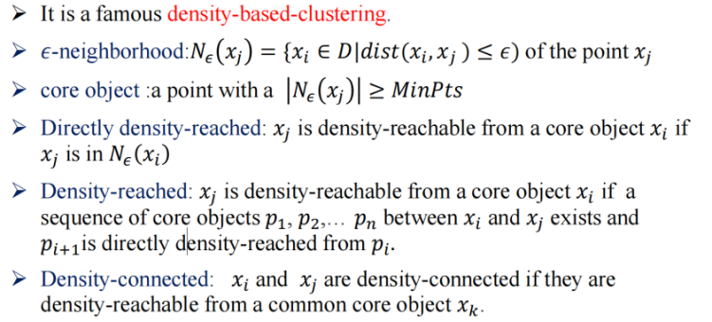

**优点：**

① 没有K。

② 它可以发现任何形状的空间聚类。

③ 它可以丢弃远程点。

**缺点：**

① 当簇间距差异很大时，这是不合适的。

② 参数调整比较复杂。

**9.AGNES**

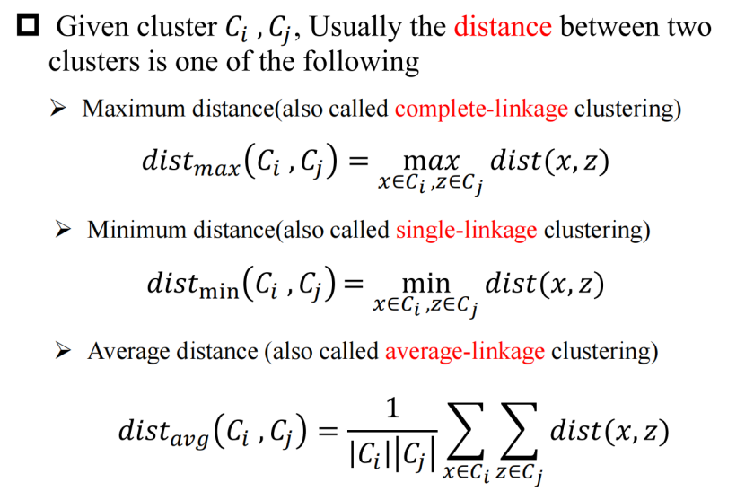

**10.性能评价**

Internal Index：在不使用参考模型的情况下直接评估聚类结果。

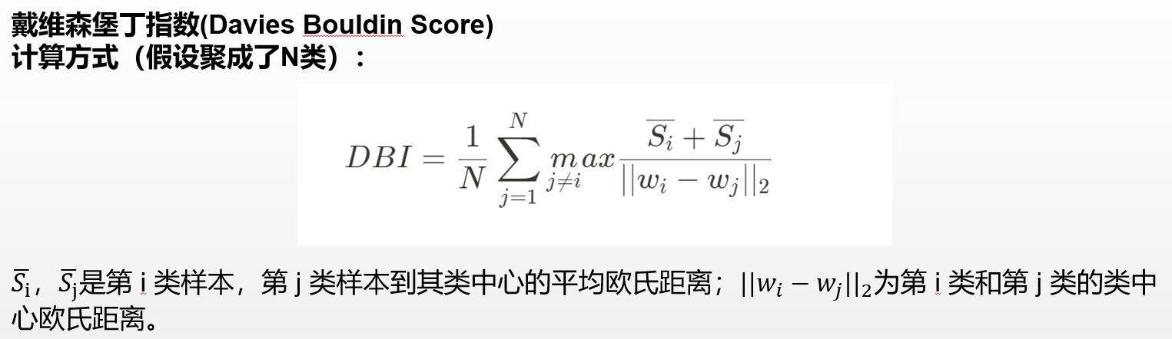

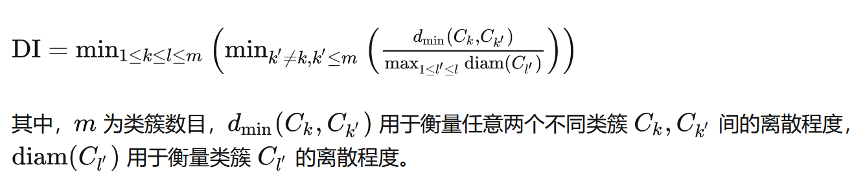

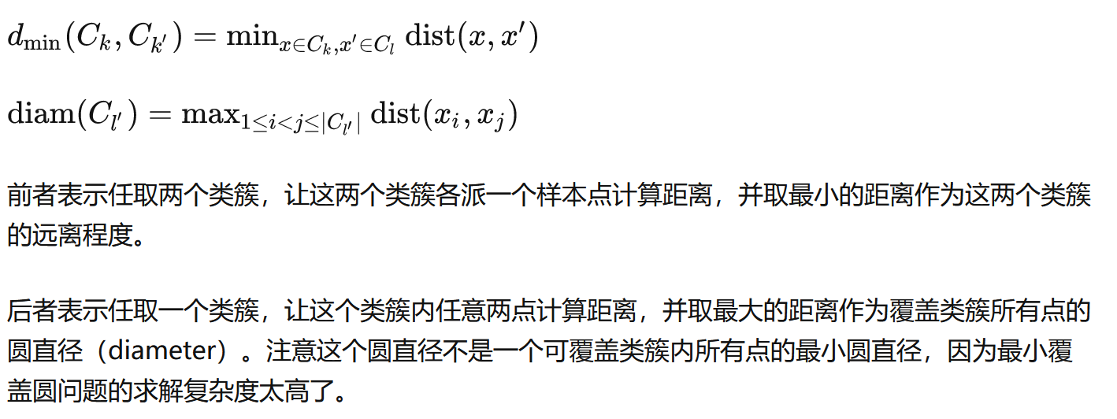

External Index：将聚类结果与参考模型进行比较，例如领域专家给出的划分结果。

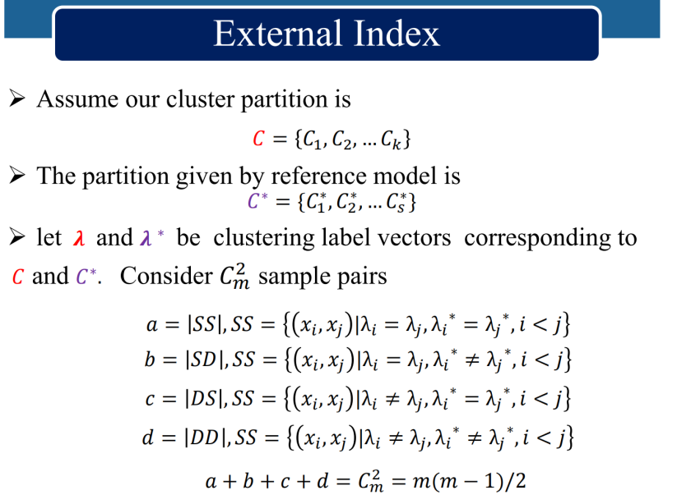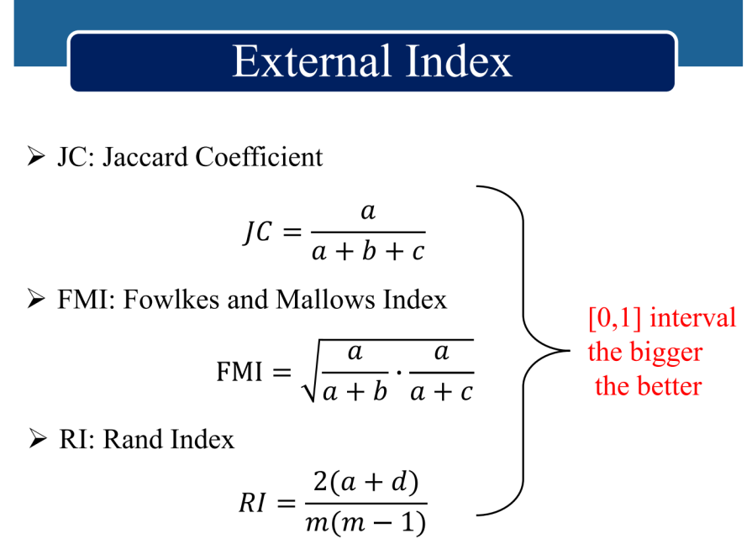

**第13章 半监督学习**

**1.什么是半监督学习？**

传统分类器仅使用标记数据（特征/标签对）进行训练。然而，标记的实例通常很难、昂贵或耗时获得，因为它们需要有经验的注释人员的努力。同时，未标记的数据可能相对容易收集，但使用它们的方法很少。半监督学习通过使用大量未标记数据和标记数据来构建更好的分类器来解决这个问题。由于半监督学习所需的人力更少，并且具有更高的准确性，因此在理论和实践中都引起了极大的兴趣。

**2.生成方法**

所有数据（已标记和未标记）都来自同一分布。概率模型匹配数据生成分布，利用EM算法估计有标记数据和未标记数据的模型参数。

**优点：**简单易实现，性能优于其他方法，尤其是在标记数据很少的情况下。

**缺点：**模型假设必须正确，否则，使用未标记的数据会降低性能。

**3.Self-training**

流程：

① 用训练数据L训练分类器h

② 用h对U中的数据进行分类

③ 找到一个得分最自信的U的子集U’

④ L+U’-> L

⑤ U-U’-> U

使用场景：NLP、网络安全、人脸识别

优点：直观明了、效果好

缺点：添加的伪标记数据污染了原始标记数据。

**4.Co-training**

联合训练在两个充分（每个属性集都足以描述该问题）和冗余视图（在给定标记时，每个属性集都条件独立于另一个属性集）上分别训练两个分类器，然后使用每个分类器对未标记示例的预测来扩充另一个分类器的训练集。

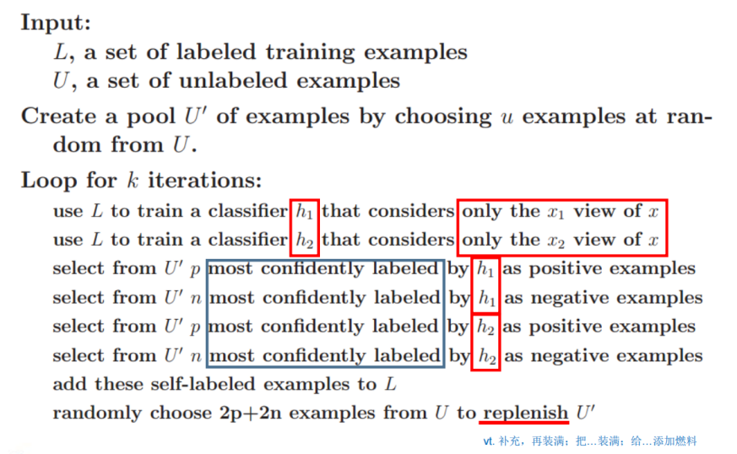

使用场景：NLP、多模态信息处理（图像检索、多媒体检索）、微处理器设计领域

优点：学习过程非常简单、理论支持（当两个充分冗余视图确实满足条件独立性时，通过Co-training可以利用未标记数据样本把弱分类器的精度提升到任意高）。

缺点：在大多数情况下，不能满足“充分和冗余视图”的条件。

单视图数据：对于高维数据集，我们可以将不同的特征子集转换为不同的视图。例如，文本分类。

**5.Tri-training**

流程：

① 利用bootstrap方法从有标签数据集里采样三个子数据集。利用三个子数据集训练三个有差异的基分类器

② 对于其中一个分类器i，另外两个分类器预测所有未标注数据集，挑选出其中预测结果相同的样本，作为新的有标签数据，加入到分类器i的训练集中

③ 为三个分类器分别执行步骤2，并利用三个扩增的数据集更新分类器

④ 重复执行2，3，直到模型收敛

使用场景：

① 多媒体信息处理：三维跟踪（对象跟踪框架）

② 网络信息处理：垃圾邮件检测、P2P网络流量分类

**6.半监督SVM**

半监督SVM试图找到一个可以划分不同类别数据并穿过最低密度区域的超平面。

流程：

① 在标记数据上训练SVM

② 使用SVM预测未标记的数据

③ 在标签数据和伪标签数据上训练SVM

④ 找到一对预测最错误的数据，并交换它们的标签

⑤ 转到步骤2

**7.基于图的半监督学习**

数据集可以映射到一个图，数据被表示为一个点，两个数据之间的相似性（或距离）被表示为边。

那些有标签的数据点被涂上了颜色，其他的则没有颜色。

标签传播算法（LPA）：根据标记的数据，将标签信息传播到在相似性方面最接近的数据。

优点：清晰的概念

缺点：高存储消耗O(N2)、无法预测新样本的情况

**8.半监督聚类**

聚类任务有时会得到一些有监督的信息，例如，必须链接和不能链接。有一些标记数据，可以利用这些信息来提高集群性能，这被称为半监督集聚类。如果我们有一点有标记的数据，它们可以是聚类时的初始中心。

**9.利用半监督学习一定能带来分类器性能的提升吗？**

很多研究发现，在不少情况下，利用未标记样本之后却可能带来性能“恶化”，原因在“基于生成式模型”上相对清楚：若模型假设不正确，对未标记数据利用越多，性能越坏。

**第14章 特征选择与提取**

**1.特征**

用于分类的测量值，例如斑马条纹的宽度和高度，被称为特征。

每个特征向量都能唯一地标识一个对象。

**相关特征：**与我们的任务相关但彼此不相关的属性

**无关特征：**与我们的任务无关的属性

特征选择是从我们任务的所有特征中选择出相关的特征，并且特征彼此不相关。

**2.Filter**

过滤（具有不相关的属性）在训练阶段之前。

对每个原始特征进行“相关统计”，以衡量特征的重要性。

设置阈值t，如果特征的相关统计大于t，则将其添加到子集。

子集特征的重要性等于特征子集相关统计的总和。

这些方法通常是单变量的，并独立地考虑特征，或关于因变量。

**3.Wrapper**

Wrapper不同于Filter，它直接以学习者的表现作为评价标准。

LVW是一种典型的包装方法。

① 随机生成候选特征的序列子集

② 使用每个子集运行学习方法

③ 使用准确性结果进行评估（训练集或单独的验证集）

LVW可以减少特征数量并提高精度，但不建议在时间是关键因素的应用中使用，缓慢是由学习算法引起的。

**4.Embedding**

嵌入是一种混淆了特征选择和训练的优化方法。这意味着在训练过程中自动完成特征选择。

**5.子集搜索**

前向搜索：逐步增加相关功能



反向搜索：逐步减少无关特征



**6.子集评估**

**基于距离的方法**

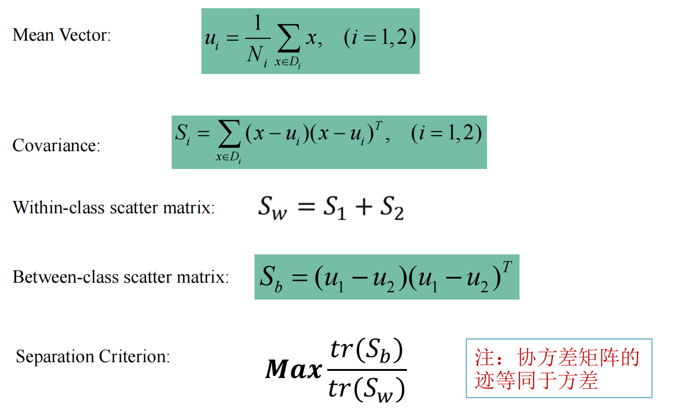

**基于概率分布**

重叠度可以用两个概率分布之间的距离J来表示

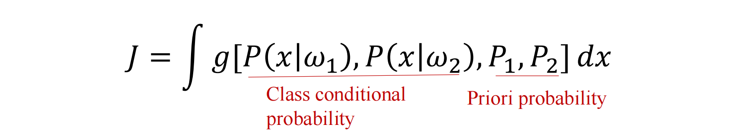

**基于熵的方法**

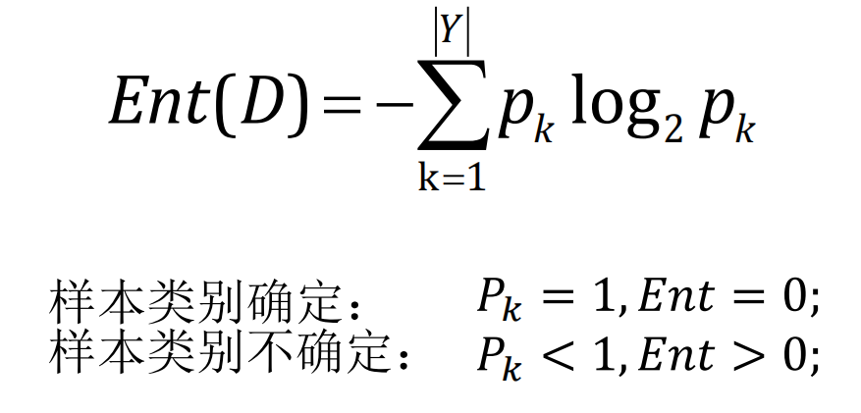

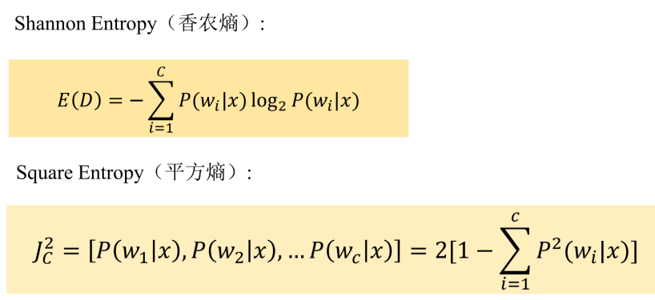

**7.特征提取（请解释一下特征选择和特征提取之间的区别）**

特征提取与特征选择不同，**特征提取是通过构造特征组合将原始特征转化为一组新的特征**，而特征选择是从任务的所有特征中选择出相关的特征，并且特征彼此不相关。

无论是特征选择还是特征抽取，它们共同的特征都是尽可能保持原始数据中包含的信息，都是特征工程的一个部分。

**8.PCA**

① 每个原理都是原始特征的线性组合

② 主成分的数量低于原始特征的维数

③ 主成分可以保持原始特征的大部分信息

④ 主成分彼此不相关

优点：保证新空间中特征之间不相关的情况下，使变换后的特征维数更少实现降维和特征提取

缺点：无监督学习，被忽略掉的成分可能也包含一些相对独立的信息

**9.LDA**

LDA是Fisher线性判别式的推广，Fisher线性判别法是一种用于统计学、模式识别和机器学习的方法，用于寻找表征或分离两类或两类以上对象或事件的特征的线性组合。

优点：监督学习

缺点：对于具有C类的数据，只得到具有（C-1）维LDA的特征，要求数据符合高斯分布，容易导致过拟合。

**10. Kernel-PCA**

Kernel trick： 低维空间上的Kernel变换代替高维空间上的内积

① 主成分分析（PCA）的核方法扩展

② 使用核，PCA的原始线性运算是在具有非线性映射的再现核希尔伯特空间中完成的

**优点：**

① 求解低维空间中的非线性映射问题

② 应用内核技巧，不增加计算复杂性

**局限：**没有固定的方法来选择合适的内核函数

**11.Isomap**

试图保留数据的内在几何结构，如所有数据点对之间的测地流形距离所捕获的。

优点：对于流形数据，内在姿态可以在低维中反映

缺点：

① 低维空间中的特征不包含类别可分离信息

② 测地距离很难计算

**12.LLE**

**优点：**

①它可以处理非线性信号

②可以保持当地固有的态度

**局限:**

① 歧管为局部线性 ② 对噪音敏感

**第15章 代价敏感学习**

**1.代价敏感学习**

代价敏感学习是一种将错误分类成本（以及可能的其他类型的成本）考虑在内的学习类型，将正样本标记为负样本的成本可能与将负样本标记为正样本的成本不同。

目标：将总成本降至最低。

**2.成本矩阵**

假设进行二进制分类（正类和负类）。

假阳性（FP）、假阴性（FN）、真阳性（TP）和真阴性（TN）的成本可以在成本矩阵中给出。

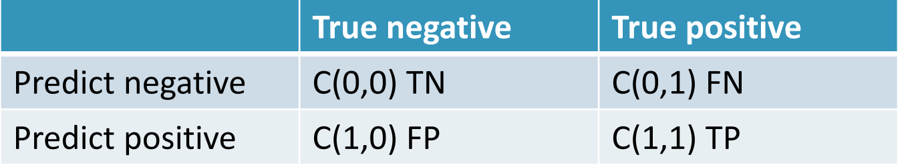

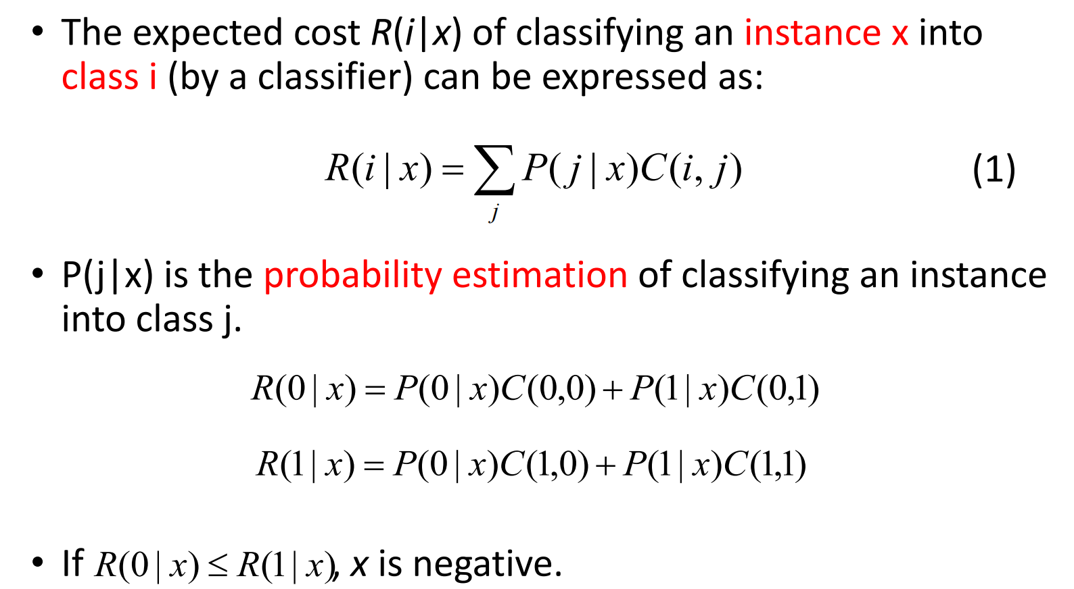

**3.代价敏感学习方法**

**直接方法：**将错误分类成本引入并利用到学习算法中。

**元学习方法：**可以被视为一种中间件组件，对成本不敏感的学习算法的训练数据进行预处理，或对输出进行后处理，它可以进一步分为**阈值和采样**。

**4.代价敏感决策树**

假设：二类别

成本： C（1,0）和C（0,1）

目标：最小化总成本（错误分类成本+测试成本）

之前的工作将信息增益作为属性选择标准，在本工作中，需要一个新的属性选择标准。

**属性选择标准**

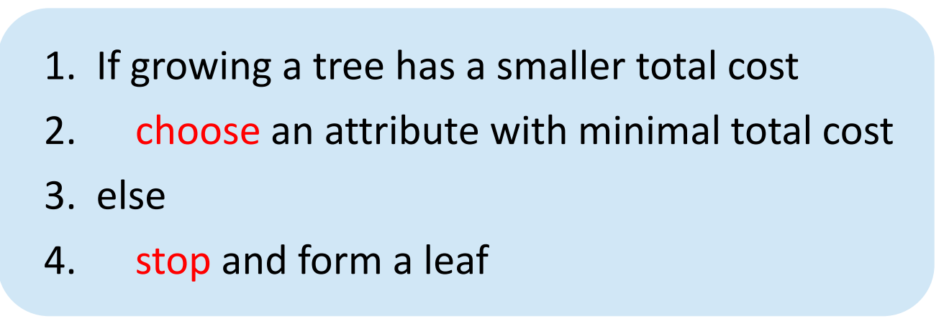

**叶如何标记？**

标记叶片，根据最小总成本，假设叶片有P个正例和N个负例。

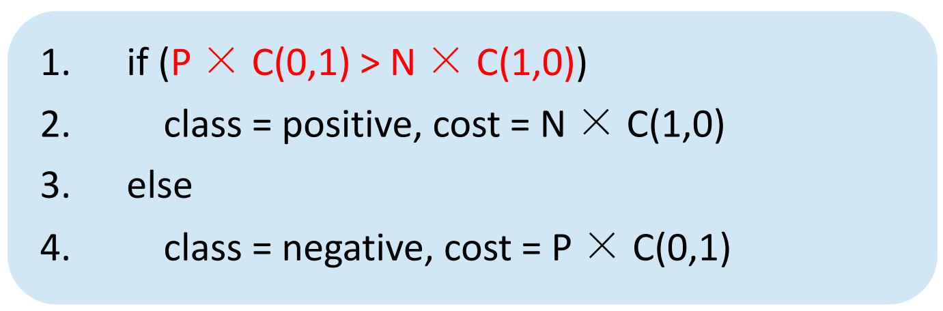

**5.成本敏感元学习**

**阈值：**将输出阈值更改为廉价类，这样成本较高的示例就更难被错误分类。

如果对成本不敏感的分类器可以产生概率估计，则阈值化使用(2)作为阈值来将例子分类为正或负。

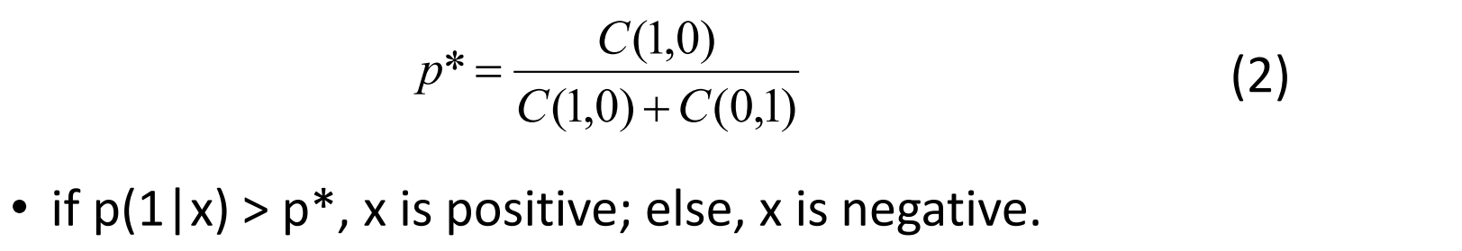

**经验阈值：**简单地使用交叉验证从训练实例中搜索最佳概率作为阈值。

**采样：**修改训练数据的类分布，然后直接对采样数据应用成本不敏感分类器。

**过度采样：**增加高成本类别的数据集

**过采样的缺点：**非独立采样且在模型构建中产生过拟合

**采样不足：**减少低成本类的数据集

代价大的样本，被采样进去的可能性大。

它根据错误分类成本为每个实例分配一个归一化权重。

**6.通过实例加权进行的成本敏感树**

修改实例的权重，使所有训练实例权重之和仍等于N。

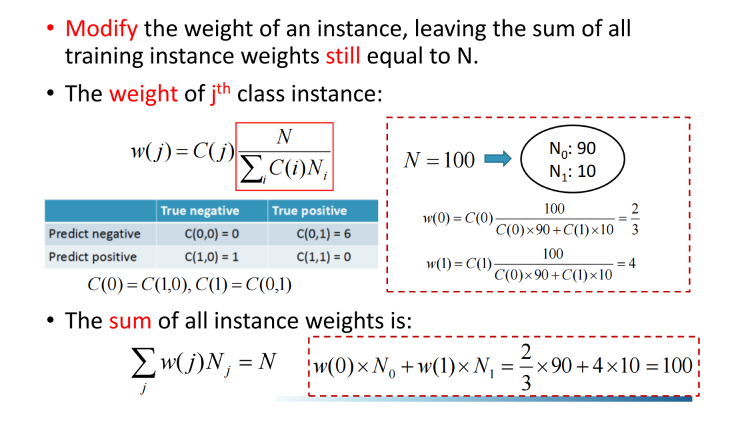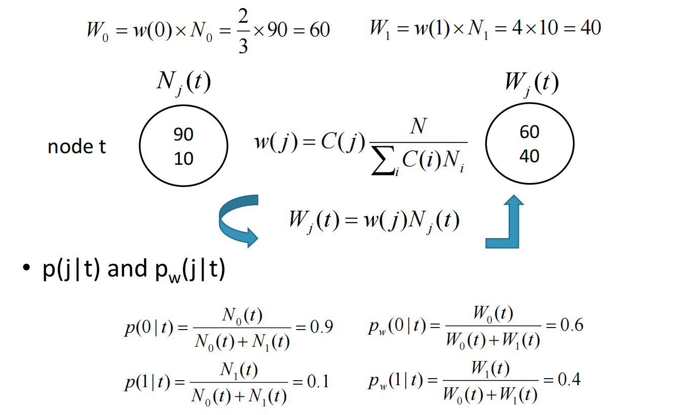

**7.P-R Curve**

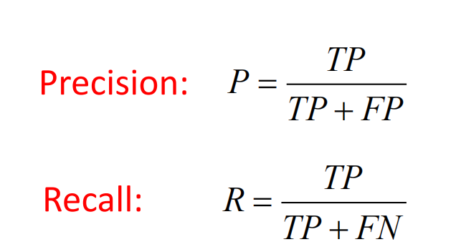

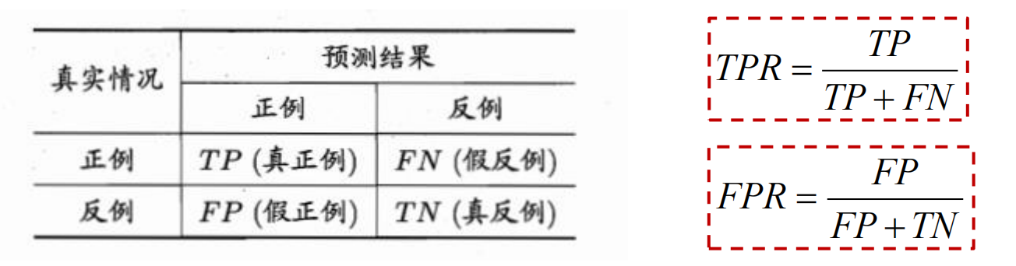

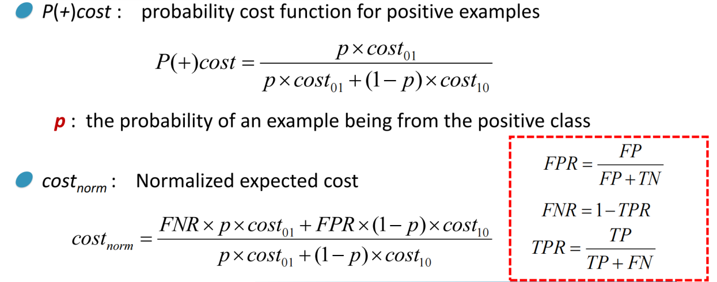

**8.成本曲线**

① 分类器的预期成本是明确表示的

② 易于理解

③ 允许实验者立即看到成本的范围

④ 允许查看特定分类器在哪里是最好的，以及在数量上比其他分类器好多少。